



软件工程基础

**实验报告**

|  |  |  |  |  |
| --- | --- | --- | --- | --- |
| **系** | **统** | **名** | **称** | 企业内部信息管理系统 |
| **学** |  |  | **院** | 计算机科学与技术学院 |
| **组** | **员** | **名** | **单** | 嵇纹垲 宋浩东 |
| **组** | **员** | **学** | **号** | 202131990522 202131990126 |
| **指** | **导** | **老** | **师** | 贾泂 |
| **成** |  |  | **绩** |  |

2023年5月

**目 录**

企业内部信息管理系统可行性研究报告 3

企业内部信息管理系统需求规格说明书 11

企业内部信息管理系统概要设计说明书 18

企业内部信息管理系统详细设计说明书 36

企业内部信息管理系统数据库设计说明书 56

企业内部信息管理系统组装测试计划 66

**企业内部信息管理系统可行性研究报告**

1. **引言**

当今互联网时代，许多资源都整合到一个系统中，但依旧有一些企业的企业内部信息管理处于纸质登记管理或者信息管理分散。这种传统的管理方法不便于企业内部普通员工对于自己信息的查询，同时管理人员的对于信息管理的效率也十分低下并且容易出错。企业内部信息管理系统将多种信息整合在一起统一管理，是为了提高企业信息资源的管理效率，节约企业员工管理成本而开发的。

**1.1编写目的**

**1.1.1目的**

可行性分析的目的就是用最小的代价在尽可能短的时间内确定企业内部信息管理系统的设计与开发是否能够解决，并分析采用c#开发的可行性与优越性。要达到这个目的就必须分析几种主要的可能解法的利弊,从而判断原定的系统目标和规模是否实现,系统完成后所能带来的效益是否大到值得投资开发这个系统的程序。

**1.1.2预期读者**

软件管理人员、开发人员、维护人员

**1.2项目背景**

**1.2.1项目名称**

企业内部信息管理系统

**1.2.2**

项目任务提出者：***公司

产品开发者：软工小组

产品用户： 公司普通员工和各部门管理人员

实现单位： 软工小组

**1.2.3产品所有权**

软工小组拥有

**1.2.4产品所有权：**软工小组拥有

**1.3定义**

C#是由C和C++衍生出来的一种安全的、稳定的、简单的、优雅的面向对象编程语言。它在继承C和C++强大功能的同时去掉了一些它们的复杂特性（例如没有[宏](https://baike.baidu.com/item/%E5%AE%8F/2648286" \t "https://baike.baidu.com/item/c%23/_blank)以及不允许多重继承）。C#综合了[VB](https://baike.baidu.com/item/VB" \t "https://baike.baidu.com/item/c%23/_blank)简单的可视化操作和C++的高运行效率，以其强大的操作能力、优雅的语法风格、创新的语言特性和便捷的面向[组件](https://baike.baidu.com/item/%E7%BB%84%E4%BB%B6" \t "https://baike.baidu.com/item/c%23/_blank)编程的支持成为[.NET](https://baike.baidu.com/item/.NET)开发的首选语言。

企业内部信息管理系统是建立以数据库为后台核心应用的平台，对企业的内部信息进行科学的加工整理和管理维护，方便企业内部普通员工查询相关信息，同时也方便了管理人员管理企业内部信息的管理与维护。

**1.4参考资料**

1. 《软件工程导论（第6版）》（21世纪软件工程专业规划教材）张海藩等编著/2013-08-01/清华大学出版社.
2. 《SQLserver数据库基础教程》 计算机职业教育联盟 主编 清华大学出版社

3.《软件工程（英文版·第9版）》（英）萨默维尔 著/2011-06-01/机械工业出版社.

4.《软件工程（第4版·修订）》[美]ShariLawrencePfleeger著/2014-03-01/人民邮电出版社.

5.《软件工程手册》GeneralElectricCompang著，杨绍棋等翻译，科海培训中心出版.

1. **可行性研究的前提**

**2.1要求**

**2.1.1主要功能**

管理员：能够完成员工信息管理、工资表单管理、考勤信息管理、公告信息管理、部门信息管理、产品信息管理、管理员信息管理等功能

普通员工：信息查询、个人信息更改。

**2.1.2性能**

该软件能对信息进行快速的增删改查等操作，对输入数据都会进行合法性检测

**2.1.3输入**

键盘鼠标输入

**2.1.4输出**

显示器输出

**2.1.5基本数据流程和处理流程**

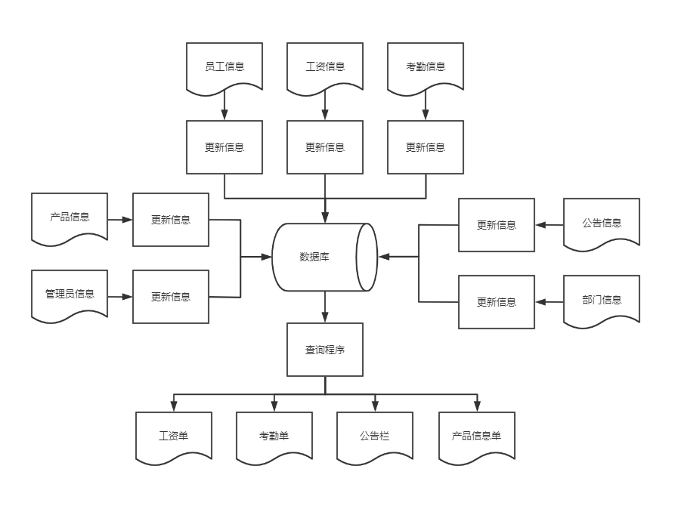

图 1-1 系统流程图

**2.1.6安全与保密要求**

对于不同用户的权限进行分级，对数据库定期完全备份，经常进行增量备份

**2.1.7完成期限**

预计2个月

**2.2目标**

1. 界面友好美观，提供良好的交互体验，降低用户使用门槛
2. 系统可维护性方便可靠,有较高的安全性和可扩展性,满足实用性、先进性的 要求。

（3）完成对不同身份的用户的权限及登录页面设置，保证了系统的安全可靠。

（4）通过系统的实施，提高管理人员的管理效率，普通用户的查询效率。

**2.3条件、假定和限制**

**2.3.1建议运行的最短寿命**

5年

**2.3.2经费来源**

***企业。

**2.3.3硬件条件**

个人PC

**2.3.4运行环境**

Windows7、Windows10

**2.3.5****开发环境**

处理器：12th Gen Intel(R) Core(TM) i7-12700H 2.30 GHz

已安装的内存(RAM)：16.0 GB

**2.3.6投入使用的最迟时间**

2023年12月

**2.4可行性研究方法**

通过进行用户调查、同类产品调查等，分析了开发图书馆信息管理系统所具备的能力及实现的方法，对已有的系统进行研究和分析，确定总体结构，利用SQL Server和C#，以最简洁最容易的方法，提出系统的实现方案，推荐最佳方案，对所推荐的方案进行经济、技术、用户操作和法律的可行性分析，最后给出系统是否值得开发的结论。

**2.5决定可行性的主要因素**

经济可行，效益>成本；技术可行，现有技术可承担C#开发任务；操作可行，软件能被原有操作人员快速接受；社会等因素可行。

1. **对现有系统的分析**

**3.1处理流程和数据流程**

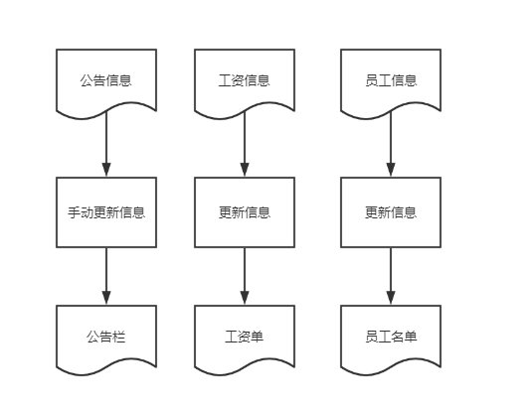

**3.2工作负荷**

企业内部拥有大量的信息，数据安全性和信息检索功能要求高，而由于数据量越来越大，现有的系统存在着明显的不适应性，系统工作负荷过大，且人工完成部分很难做到详细和准确，系统检索部分不如人意。

**3.3费用支出**

以前的企业内部信息管理完全是多种信息在多个平台上管理，导致效率低下，耗费更多的人力资源。并且有些资源还是依靠手工完成，对于信息的更新、维护等等都需要大量时间。公司普通员工想要查询相关信息也需要耗费大量时间。

**3.4人员**

原有系统的技术性含量比较低,故不需要多少高技术人员的操作,只是由于数据量的日益扩大，多种平台并行运行，操作繁琐,所需要的操作人员与维护人员数量不断增大。

**3.5设备**

设备老旧，运行速度慢

**3.6局限性**

经过严谨的分析，可知原有的系统存在很大的局限性，比如技术的过于陈旧，人员工作负荷大，系统维护及费用支出巨大，人员与设备技术含量低等等一系列缺点,所以这些都明确了需要一个新的适应新的信息化时代的信息高度集中的系统

1. **所建议系统技术可行性分析**

**4.1系统简要描述**

所建议系统是满足用户查询相关信息，管理员管理相关信息，将公告信息、部门信息、员工信息、考勤信息、工资信息、产品信息等企业内部信息整合在一个系统内。这样一个信息高度集中的系统有利于管理员和普通员工提高好效率。系统的访问要局域网实现，有利于提高系统的安全性，用户在经过身份确认后，系统按照权限的不同向不同的用户提供各种权限。

该系统主要分为两部分第一个部分就是管理员对于信息的更改，包括查询、添加、修改与和删除操作，不同权限的管理员可以对不同的部分进行更改，例如HR的管理员可以对员工信息进行管理，财务部的管理员可以对工资信息进行管理等等。

第二部分就是企业的普通员工可以对自身的信息进行查询，包括了员工的基础信息、工资信息、考勤信息、所在部门的产品信息与公告栏信息。这种查询可以多条件查询，查询效率非常高。

**4.2处理流程与数据流程**

**4.2.1大体数据流程图**

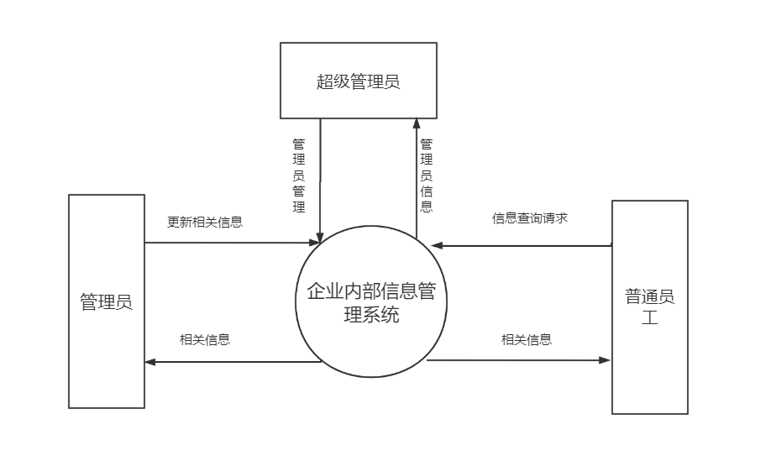

**4.3与现有系统比较的优越性**

新系统克服了原来系统的资金投入大，人员设备技术含量低，系统工作负担重等缺点。而且各模块的划分更加清晰，功能更加明确。加入了对数据的安全性保护的功能，使原有系统在可用性与稳健性方面有了很大的进步。数据库的加强，添加借书者续借模块，在续借模块中添加一项确认，防止续借不成功等等。

**4.4采用建议系统可能带来的影响**

4.4.1对设备的影响

采用建议系统后，改进了原有系统的功能，对设备的要求有适当提高，特别是数据的备份空间和存储的性能方面，设备需要进行升级。

4.4.2对现有软件的影响

对现有软件不影响使用。

4.2.3对用户的影响

本系统的界面简洁友好，可操作性强，只需要对该系统的用户提供简单培训即可。

4.2.4对系统运行的影响

a.用户应严格按照本系统使用方法使用本系统

c．管理人员及时对信息进行维护，包括信息的备份与恢复工作

d．管理人员及时对普通员工的更新请求进行处理

f.系统失效可能造成数据丢失，或无法检索。可通过还原数据备份解决。

4.2.5对开发环境的影响

a.需要有对应的软件和开发环境；

b.建立企业内部信息的数据库

4.2.6对运行环境的影响

需要有相应数据库的运行环境；设备要注重安全性，保障所使用的的设备处于一个稳定而又安全的环境。

4.2.7对经费支出的影响

需要支出相应的系统开发费用和后期系统的维护费用等。

**4.5技术可行性评价**

本系统主要基于C# WPF开发的Prism框架、Windows系统、Sql Server数据库，尽管其在组织关系上存在着一定的不确定性, 但是就整个系统的技术构成上来看, 它还是属于一个数据库应用类的系统。其基本操作还是对存在的数据库进行及时增删改查等操作。就单纯的数据库应用来看, 现有的技术已经非常成熟，完全可以实现图书馆信息管理系统的开发目标。开发人员均有C#编程基础，能够熟练运用C#和数据库技术进行简单的系统开发。开发时间较为充裕，在规定期限内可以完成，所以完全具有技术可行性。

1. **经济可行性分析**

经济可行性研究主要是进行成本效益分析, 包括估计项目的开发成本, 估算开发成本是否会高于项目的全部利润。本系统高度整合了企业的内部信息，工程量较大，但是技术方面要求不高，开发成本也不高。

**5.1支出**

该系统需要开发人员费用支出，硬件费用的支出，软件费用的支出以及后期运行与维护的费用支出，开发本系统总体支出约为6000元。

**5.2效益**

根据开发成本与后期维护的成本，本次系统的收益大概在20000元左右。

1. **社会因素可行性分析**

**6.1法律因素**

使用正版软件，所有技术资料都由提出方保管，数据信息保证来源合法，签订合同明确违约责任。

**6.2用户使用可行性**

使用本系统使用要求较低，会基础的计算机操作即可。企业系统管理员大多有一定的使用计算机的经验，经过一定的技术培训之后他们就可以熟练操作该系统，普通的公司员工的查询操作也十分简单。

1. **其他可供选择的方案**

**7.1其他方案概述**

采用JavaWeb的开发技术，开发出企业内部信息系统的网页

**7.2未被推荐原因**

相对网页来说，C#开发出的应用完整度更高，并且交互体验更好，运行更加高效稳定。

1. **结论意见**

综上所述，本信息管理系统在功能方面十分实用，解决了信息零散、人工纸质登记、企业信息工作量大且易出错的问题，在提高企业员工管理效率的同时降低了成本，因此，该系统具有开发可行性，可以着手组织开发。

**企业内部信息管理系统需求规格说明书**

**1.引言**

**1.1编写目的**

　 编写此文档的目的是进一步明确软件的需求，确定软件开发的细节问题，便于后续项目的开发和与用户间的协调工作。本文档面向的读者主要是项目委托单位的负责人、项目经理、技术人员以及设计人员。

**1.2项目背景**

**1.2.1委托单位**

***公司

**1.2.2开发单位**

软工小组

**1.3参考资料**

　　1.《软件工程导论（第6版）》（21世纪软件工程专业规划教材）张海藩等编著/2013-08-01/清华大学出版社.

2.《软件需求》 劳森 (作者), 刘晓晖 (译者) 电子工业出版社

3.《软件工程（第4版·修订）》[美]ShariLawrencePfleeger著/2014-03-01/人民邮电出版社.

4.《软件需求工程:原理和方法》 金芝,刘璘,金英 科学出版社

5.国家标准局1988年1月发布的《计算机软件产品开发文件编制指南》GB8567-88

**2.任务概述**

**2.1目标**

<1>权限差异：根据登录人员的不同身份给予不同的操作权限，即每个职位可操作内容不同。

<2>提高效率：软件操作简单，利用软件进行管理，避免人工管理的事物和信息传递的延迟性，实现高效率管理。

**2.2运行环境**

操作系统：windows7及以上

**2.3条件与限制**

一台可编程用计算机

完成期限2023/8/10

无资金供给

**3．数据概述**

数据流图如下：

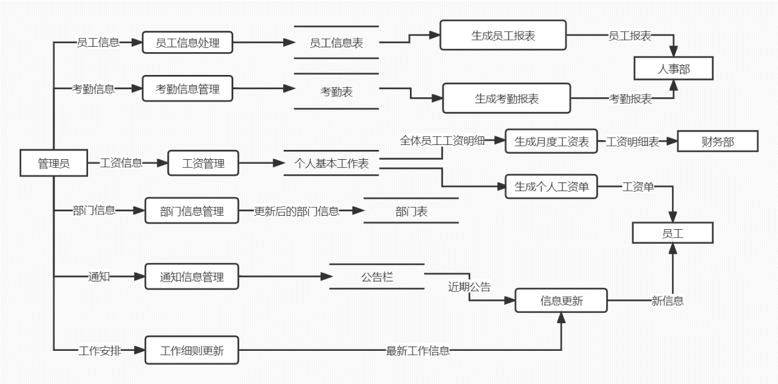

**3.1静态数据**

系统登录密码，各数据库所在位置，系统分析原始数据

**3.2动态数据**

数据库内各项显示数据，用户登录信息，系统时间

**3.3数据库描述**

人事管理数据库：公司内所有人员的个人详细信息。

财务管理数据库：公司内部账目及所有人员的薪资信息。

产品、技术管理数据库：公司内所有产品和技术档案详细记录。

用户管理数据库：公司内所有已注册软件的用户信息。

**3.4数据字典**

**<1>数据流词条描述**

1.数据流名:员工信息

来源:用户的输入

去向:人事管理数据库

组成:设定的一系列员工信息

流通量:用户每输入一次流通一次

2.数据流名:考勤信息

来源:考勤工具

去向:财务管理数据库

组成:员工编号+员工姓名+部门名称+考勤时间+备注

流通量:考勤工具每输入一次流通一次

3.数据流名:工资信息

来源:用户输入

去向: 员工编号+基本工资+补助金+奖金+罚款+备注

组成:根据各数据库内容而不同

流通量: 用户每输入一次流通一次

4.数据流名:产品、技术信息

来源:用户输入

去向:技术管理数据库

组成:产品和技术详细信息

流通量: 用户每输入一次流通一次

5.数据流名:部门信息

来源:用户输入

去向:人事管理系统数据库

组成:部门各项信息

流通量:用户每次输入流通一次

6.数据流名:处理信息

来源:系统判断部分

去向:各数据库处理部分

组成:读取/修改标识,读取/修改的变量名称

流通量:用户每次输入流通一次

7.数据流名:读取修改

来源:管理员

去向:公司内部信息管理系统

组成:读取/修改标识,读取/修改内容

流通量: 用户每次输入流通一次

**<2>数据文件词条描述**

1.数据文件名:人事数据

简述:存储所有员工信息

数据文件组成:员工的各项信息(以String类型为主)

2.数据文件名:考勤数据

简述:存储当日各员工考勤信息

数据文件组成:员工考勤的详细信息

3.数据文件名:财务数据

简述:存储财务管理信息

数据文件组成:财务管理的各项记录

4.数据文件名:产品、技术数据

简述:存储公司内部的产品和技术档案信息

数据文件组成:产品、技术档案名称,内容

5.数据文件名：部门数据

简述：存储公司内所有部门的信息

数据文件组成：部门名称，部门人数

6.数据文件名：公告表

简述：存储公司内发布的公告

数据文件组成：工作信息，通知，公告。

**<3>加工逻辑词条描述**

1. 加工名：判断

简要描述：判断用户的操作并进行相应的读取/存储工作

输入数据流：输入修改信息

输出数据流：反馈信息

加工逻辑：判断用户的操作->调用数据库->读取/修改->反馈

1. 加工名：人事档案管理

简要描述:对人事数据库进行相应要求的操作,并与判断部分交互

输入数据流:处理信息,读取修改

输出数据流:读取修改, 处理信息

加工逻辑:判断用户要读取/修改的内容->反馈用户所需信息

1. 加工名:财务统计

简要描述:对财务数据库进行相应要求的操作,并与判断部分交互

输入数据流:处理信息,读取修改

输出数据流:读取修改, 处理信息

加工逻辑:判断用户要读取/修改的内容->反馈用户所需信息

1. 加工名:考勤管理

简要描述:对考勤管理数据库进行相应要求的操作,并与判断部分交互信息

输入数据流:处理信息,读取修改

输出数据流:读取修改, 处理信息

加工逻辑:判断用户要读取/修改的内容->反馈用户所需信息

1. 加工名:产品、技术管理

简要描述:对技术管理数据库进行相应要求的操作,并与判断部分交互信息

输入数据流:处理信息,读取修改

输出数据流:读取修改, 处理信息

加工逻辑:判断用户要读取/修改的内容->反馈用户所需信息

1. 加工名：部门管理

简要描述：对部门进行添加、删除、信息修改

输入数据流：处理信息,读取修改

输出数据流：读取修改, 处理信息

加工逻辑：判断用户要读取/修改的内容->反馈用户所需信息

7．加工名：信息管理

简要描述：对公司内人员发布通知和公告。

输入数据流：处理信息,读取修改

输出数据流：读取修改, 处理信息

加工逻辑：判断用户要读取/修改的内容->反馈用户所需信息

**<4>源点及汇点词条描述：**

名称:管理员

简要描述:既是源点又是汇点,发出动作信息给系统加工,通过交互界面接受反馈信息有关数据流。统筹管理整个公司信息。

数目:一个

名称:人事部

简要描述:既是源点又是汇点,发出动作信息给系统加工,通过交互界面接受反馈信息有关数据流。管理企业人员调动，员工信息、部门信息的更改。

数目:一个

名称:财务部

简要描述:既是源点又是汇点,发出动作信息给系统加工,通过交互界面接受反馈信息有关数据流。管理企业内部财务收支以及员工薪资的部门。

数目:一个

名称:员工

简要描述:汇点,通过交互界面接受反馈信息有关数据流。企业员工，对系统进行部门操作。

数目:多个

**4.功能需求**

**4.1功能划分**

人事管理，财务管理，考勤管理，产品、技术档案管理，公告管理

**4.2功能描述**

<人事管理>

1. 信息管理：记录修改查询公司内部所有人员的有关档案和资料
2. 人员调动：完成公司内人员的部门调动，雇佣、解雇等。
3. 部门管理：添加、删除某个部门，更改部门信息。

<财务管理>

1. 财务收支：记录公司内部所有的财政收支情况。
2. 薪资管理：计算记录发放公司内所有员工的月薪资。

<考勤管理>

1. 考勤信息录入：完成每日正常考勤信息的录入：工作时长，工作时间，员工信息等。
2. 加班信息管理：完成每日各员工加班情况的信息录入。
3. 考勤统计：按月统计考勤情况，计算相应薪资奖惩并将结果发送给财务管理。

<产品、技术档案管理>

1. 信息管理：记录修改查询公司的产品和技术有关档案和资料。
2. 登记公司内部的维修信息。

<公告管理>

1. 系统指定人员有权发布公告，可以对个人发布，也可以对全体发布。
2. 所有员工都有对可读公告的查询权限。

**5.性能需求**

**5.1数据精确度**

因为此数据为公司内部数据,所以要求不能有误差。

**5.2时间特性**

考勤信息，财务管理信息，人员调动，部门修改和工作信息需要及时发布及时更新。

**5.3适应性**

此软件只在公司内部管理人员的机器上使用,因此不考虑适应性。

**6.运行需求**

**6.1用户界面**

界面友好，需要有菜单以及工具栏以便操作。信息修改和反馈及时。

**6.2硬件接口**

**需要标准打印机接口进行报表的打印。**

**6.3软件接口**

windows标准接口。

**7.其他需求**

**用户需求：**系统管理员对系统具有一切操作权限，统筹管理公司内部信息

**安全保密性：**数据属于公司内部管理用关键数据，除公司特定人员外，其他人员不得访问，要求有登录检验功能。

**可维护性：**要求软件档案齐全，便于维护

**企业内部信息管理系统概要设计说明书**

1. **引言**

**1.1编写目的**

**1.1.1目的**

企业内部信息管理系统概要设计说明书的编写目的主要是为了开发此系统为系统做一个总体的结构设计，经评审后进一步细化，分别对每一模块进行详细细化的解决方案、接口和数据库等方面的设计，明确描述所有输入输出参数、类型逻辑算法以及调用关系。作为开发人员和测试人员进一步变成和编写[测试用例](https://so.csdn.net/so/search?q=%E6%B5%8B%E8%AF%95%E7%94%A8%E4%BE%8B&spm=1001.2101.3001.7020)依据。

**1.1.2预期读者**

项目委托单位的负责人、项目开发人员以及设计人员。

**1.2背景**

**1.2.1待开发系统名称**

企业内部信息管理系统

**1.2.2**

任务提出者：***公司

开发者：软工小组

用户：***公司各部门管理人员和普通员工

**1.3定义**

企业内部信息管理系统：Enterprise internal information management system；

**1.4参考资料**

1. 《软件工程导论（第6版）》（21世纪软件工程专业规划教材）张海藩等编著/2013-08-01/清华大学出版社.
2. 《SQLserver数据库基础教程》 计算机职业教育联盟 主编 清华大学出版社

3.《软件工程（英文版·第9版）》（英）萨默维尔 著/2011-06-01/机械工业出版社.

4.《软件工程（第4版·修订）》[美]ShariLawrencePfleeger著/2014-03-01/人民邮电出版社.

5.《软件工程手册》GeneralElectricCompang著，杨绍棋等翻译，科海培训中心出版.

1. **总体需求**

**2.1需求规定**

**2.1.1系统功能**

a.员工信息管理：员工信息的查询和管理，添加新入职员工的信息，员工调动时信息的修改，用户密码的修改。

b.工资管理：工资录入，查询基本工资，生成月工资明细。

c.考勤管理：考勤信息录入，考勤明细查询，请假信息管理，加班信息管理，考勤数据管理。

d.部门管理：添加部门，部门信息查询。

e.公告管理：发布公告、查询公告。

f.产品信息管理：发布产品信息，查询产品信息。

**2.1.2系统性能**

a.精度：没有数据误差，输出的数据是真实可靠的。

b.时间特性要求：信息的发布及修改时可以及时更新。

c.可靠性：系统运行时可靠稳定。

e.灵活性：能在公司内部管理员及公司员工的机器上运行。

**2.1.3输入输出要求**

a.输入：员工信息、部门信息、考勤信息、工资信息、公告信息、产品信息

b.输出：工资汇总表、个人工资单、考勤汇总表。

**2.1.4其他专门要求**

a.用户要求：不同用户登录系统所拥有的权限不同，管理员拥有对系统一切操作权限，普通员工用户拥有个人信息修改、信息查询和发布公告的权限。

b.安全保密性：本系统中的数据为公司隐私，出公司管理人员外，其他人员不能进行访问。

**2.2运行环境**

**2.2.1设备**

鼠标、键盘、显示器、个人PC机。

**2.2.2支持软件**

操作系统：Windows7及以上Windows系统

数据库：Microsoft SQL Server 2012及以上

开发环境：Visual Studio 2019

开发语言:C#

**2.2.3接口**

a.窗体接口

采用Microsoft Visual Studio 2019设计的WinForm应用

b.硬件接口

输入设备：键盘、鼠标。

输出设备：显示器。

c.内部接口

程序内的各个模块之间采用函数调用、参数传递、返回值的方式进行信息传递。

**2.2.4控制**

通过输入数据和点击按钮控制系统的运行。控制信号来源于用户输入。

**2.3基本设计概念和处理流程**

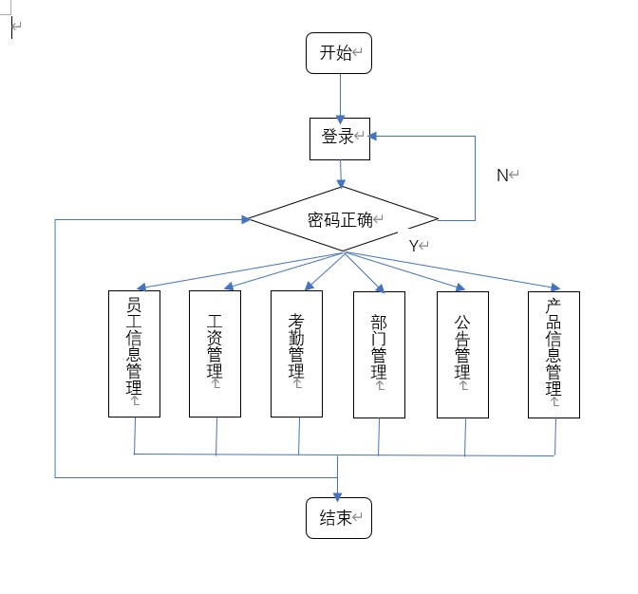

图3-1管理员流程图

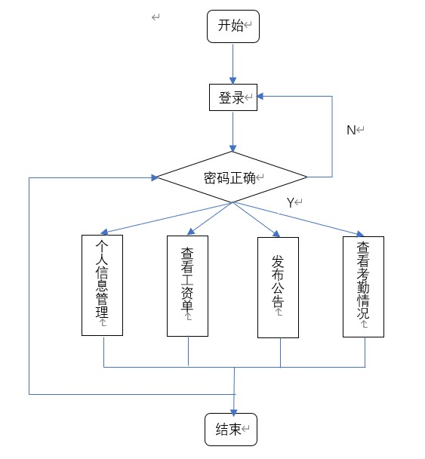

图3-2 普通员工流程图

**2.4结构**

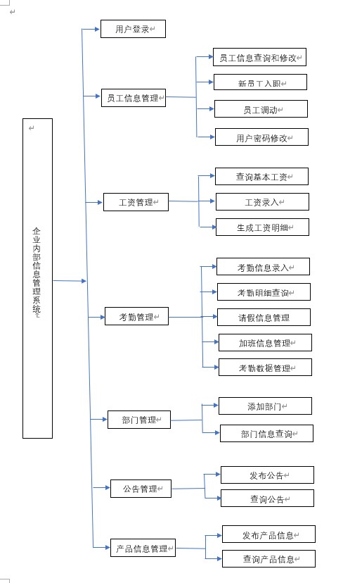

图3-3 系统结构

本系统主要有以下几个模块：用户登录、员工信息管理、工资管理、考勤管理、部门管理、公告管理、产品信息管理。各个系统的功能如下：

用户登录：用户通过输入用户名密码登录系统，密码正确则登陆成功，错误则登陆失败。

员工信息管理：员工信息的查询和管理，添加新入职员工的信息，员工调动时信息的修改，用户密码的修改。

工资管理：工资录入，查询基本工资，生成月工资明细。

考勤管理：考勤信息录入，考勤明细查询，请假信息管理，加班信息管理，考勤数据管理。

部门管理：添加部门，部门信息查询。

公告管理：发布公告、查询公告。

产品信息管理：发布产品信息，查询产品信息。

**2.5功能需求与系统模块的关系**

表3-1 功能需求与系统模块关系

|  |  |  |  |  |
| --- | --- | --- | --- | --- |
| **功能\模块** | **查询模块** | **添加模块** | **修改模块** | **删除模块** |
| 用户登录 | √ |  |  |  |
| 员工信息管理 | √ | √ | √ | √ |
| 工资管理 | √ | √ | √ |  |
| 考勤管理 | √ | √ | √ |  |
| 部门管理 | √ | √ | √ | √ |
| 公告管理 | √ | √ |  | √ |
| 产品信息管理 | √ | √ | √ | √ |

**2.6人工处理过程**

查询信息时的关键字、录入的信息内容等需要人工输入。

**2.7尚未解决的问题**

暂无。

1. **接口设计**

**3.1用户接口**

表3-2 用户接口及对应系统相应

| **向用户提供的接口** | **系统响应** |
| --- | --- |
| 登录系统 | 显示登陆系统后的界面 |
| 添加/删除/修改员工信息 | 显示员工信息及修改后的员工信息 |
| 查询员工信息 | 显示查询的员工信息 |
| 录入/修改工资信息 | 显示工资信息及录入/修改后的工资信息 |
| 查询工资信息 | 显示查询的工资信息 |
| 修改用户密码 | 显示修改成功的消息窗口 |
| 打印个人工资单 | 控制打印机打印出需要的工资单 |
| 录入/修改考勤信息 | 显示考勤信息及录入/修改后的考勤信息 |
| 查询考勤信息 | 显示查询的考勤信息 |
| 添加部门信息 | 显示部门信息及添加的部门信息 |
| 查询部门信息 | 显示查询的部门信息 |
| 发布公告 | 显示公告及新发布的公告 |
| 查询公告 | 显示查询的公告 |
| 发布产品信息 | 显示产品信息及新发布的产品信息 |
| 查询产品信息 | 显示查询的产品信息 |

**3.2外部接口**

**3.2.1系统硬件接口**

打印机接口：响应打印工资单的命令。

**3.2.2系统软件接口**

数据库接口：员工信息、工资信息、考勤信息等。

**3.3内部接口**

用户登录系统中对数据库中的数据进行修改，修改后的数据显示在系统中的各个窗体中。

1. **运行设计**

**4.1运行模块组合**

表3-3 事务及模块关系

| **事务** | **查询模块** | **添加模块** | **修改模块** | **删除模块** |
| --- | --- | --- | --- | --- |
| 登陆系统 | √ |  |  |  |
| 添加员工信息 |  | √ |  |  |
| 修改员工信息 | √ |  | √ |  |
| 删除员工信息 | √ |  |  | √ |
| 查询员工信息 | √ |  |  |  |
| 添加工资信息 |  | √ |  |  |
| 修改工资信息 | √ |  | √ |  |
| 查询工资信息 | √ |  |  |  |
| 添加考勤信息 |  | √ |  |  |
| 修改考勤信息 | √ |  | √ |  |
| 查询考勤信息 | √ |  |  |  |
| 添加部门信息 |  | √ |  |  |
| 修改部门信息 | √ |  | √ |  |
| 查询部门信息 | √ |  |  |  |
| 添加公告信息 |  | √ |  |  |
| 修改公告信息 | √ |  | √ |  |
| 查询公告信息 | √ |  |  |  |
| 添加产品信息 |  | √ |  |  |
| 修改产品信息 | √ |  | √ |  |
| 查询产品信息 | √ |  |  |  |

**4.2运行控制**

登陆系统：用户输入用户名和密码，系统验证用户名于对应的密码是否一致，一致则显示登陆成功，不一致则提示用户重新输入密码。

添加员工信息：管理员登陆系统后，填写员工信息，系统将数据保存到数据库中。

修改员工信息：普通员工或管理员登陆系统后，查询员工信息，系统将显示员工信息，用户可以对信息进行修改，修改后的数据将覆盖原有的该员工信息。

删除员工信息：管理员登陆系统后，查询员工信息，系统将显示查到的员工信息，点击删除按钮，系统将删除数据库中该员工信息。

查询员工信息：普通员工或管理员登陆系统后，输入关键字查询员工，系统将查询到的员工信息显示出来。

添加工资信息：管理员登陆系统后，填写工资信息，系统将数据保存到数据库中。

修改工资信息：管理员登陆系统后，查询工资信息，系统将显示工资信息，管理员可以对信息进行修改，修改后的数据将覆盖原有的该工资信息。

查询工资信息：普通员工或管理员登陆系统后，输入关键字查询工资信息，系统将查询到的工资信息显示出来。

添加考勤信息：管理员登陆系统后，填写考勤信息，系统将数据保存到数据库中。

修改考勤信息：管理员登陆系统后，查询考勤信息，系统将显示考勤信息，管理员可以对信息进行修改，修改后的数据将覆盖原有的该考勤信息。

查询考勤信息：普通员工或管理员登陆系统后，输入关键字查询考勤信息，系统将查询到的考勤信息显示出来。

添加部门信息：管理员登陆系统后，填写部门信息，系统将数据保存到数据库中。

修改部门信息：管理员登陆系统后，查询部门信息，系统将显示部门信息，部门可以对信息进行修改，修改后的数据将覆盖原有的该部门信息。

查询部门信息：管理员登陆系统后，输入关键字查询部门信息，系统将查询到的部门信息显示出来。

添加公告信息：管理员登陆系统后，填写公告内容，系统将数据保存到数据库中。

修改公告信息：普通员工或管理员登陆系统后，查询公告信息，系统将显示公告信息，用户可以对信息进行修改，修改后的数据将覆盖原有的该公告信息。

查询公告信息：普通员工或管理员登陆系统后，输入关键字查询公告信息，系统将查询到的公告信息显示出来。

添加产品信息：管理员登陆系统后，填写产品信息，系统将数据保存到数据库中。

修改产品信息：管理员登陆系统后，查询产品信息，系统将显示产品信息，管理员可以对信息进行修改，修改后的数据将覆盖原有的该产品信息。

查询产品信息：普通员工或管理员登陆系统后，输入关键字查询产品信息，系统将查询到的产品信息显示出来。

**4.3运行时间**

用户登陆系统时间<1s

查询信息响应时间<3s

修改信息响应时间<3s

删除信息响应时间<3s

1. **系统数据结构设计**

**5.1逻辑结构设计要点**

表 3-4 员工信息表(Emp)

| **字段名** | **数据类型** | **是否为空** | **说明** |
| --- | --- | --- | --- |
| WorkerID | Int | NOT NULL | 主关键字 |
| WorkerName | Varchar(20) | NOT NULL | 姓名 |
| WorkerGender | Varchar(2) | NOT NULL | 性别 |
| WorkerTel | Varchar(20) | NOT NULL | 联系电话 |
| WorkerPolitical | Varchar(20) | NULL | 政治面貌 |
| IsOn | Boolean | NOT NULL | 在职情况 |
| Birth | Datetime | NOT NULL | 出生年月 |
| IsMarried | Boolean | NULL | 婚姻情况 |
| NativePlace | Varchar(50) | NOT NULL | 籍贯 |
| Nation | Varchar(20) | NULL | 民族 |
| Address | Varchar(50) | NOT NULL | 住址 |
| Eduction | Varchar(50) | NOT NULL | 学历 |
| WorkDay | Datetime | NOT NULL | 入职日期 |
| LeaveDay | Datetime | NULL | 离职日期 |
| WorkingYears | Int | NOT NULL | 工龄 |
| Password | Varchar(15) | NOT NULL | 员工密码 |
| Duty | Varchar(20) | NOT NULL | 职务 |
| Title | Varchar(20) | NULL | 职称 |
| DepID | int | NOT NULL | 部门编号(外键) |

表 1-4月考勤信息表(Month_CheckIn)

|  |  |  |  |
| --- | --- | --- | --- |
| **字段名** | **数据类型** | **是否为空** | **说明** |
| CheckOnID | Int | NOT NULL | 主关键字 |
| WorkerID | Int | NOT NULL | 员工编号(外键) |
| WorkerName | Varchar(20) | NOT NULL | 员工姓名 |
| DepID | Int | NOT NULL | 部门编号(外键) |
| DaysOfAttendence | Int | NULL | 应出勤天数 |
| ActualAttendanceDays | Int | NULL | 实出勤天数 |
| LateTimes | Int | NULL | 迟到次数 |
| EarlyLeaveTimes | Int | NULL | 早退次数 |
| Vacation | Int | NULL | 休假 |
| CompaLeave | Int | NULL | 事假 |
| SickLeave | Int | NULL | 病假 |
| Absence | Int | NULL | 旷工 |
| Overtime | int | NULL | 加班 |
| Deduction | float | NULL | 考勤扣款 |
| OverTimePay | float | NULL | 加班费 |

表 3-5日考勤信息表(Day_CheckIn)

|  |  |  |  |
| --- | --- | --- | --- |
| **字段名** | **数据类型** | **是否为空** | **说明** |
| CheckOnID | Int | NOT NULL | 主关键字 |
| WorkerID | Int | NOT NULL | 员工编号(外键) |
| WorkerName | Varchar(20) | NOT NULL | 员工姓名 |
| DepID | Int | NOT NULL | 部门编号(外键) |
| CheckOnTime | Datetime | NOT NULL | 签到时间 |
| CheckOnDay | Datetime | NOT NULL | 考勤日期 |
| CheckOutTime | Datetime | NOT NULL | 签退时间 |
| IsEarly | Boolean | NOT NULL | 是否早退 |
| IsLate | Boolean | NOT NULL | 是否迟到 |
| IsAbsence | Boolean | NOT NULL | 是否缺勤 |

表 3-6 部门信息表(Dep)

|  |  |  |  |
| --- | --- | --- | --- |
| **字段名** | **数据类型** | **是否为空** | **说明** |
| DepID | Int | NOT NULL | 主关键字 |
| DepName | Varchar(20) | NOT NULL | 部门名称 |
| Director | Varchar(20) | NOT NULL | 部门负责人 |
| Duty | Varchar(50) | NULL | 职责 |
| DepNumber | int | NULL | 部门人数 |

表 3-7 员工调动信息表(Transfer)

|  |  |  |  |
| --- | --- | --- | --- |
| **字段名** | **数据类型** | **是否为空** | **说明** |
| TID | Int | NOT NULL | 主关键字 |
| TransType | Varchar(20) | NOT NULL | 调动类型 |
| TDate | Datetime | NOT NULL | 调动日期 |
| BeforePos | Varchar(20) | NOT NULL | 调动前职务 |
| AfterPod | Varchar(20) | NULL | 调动后职务 |
| BeforeDep | Varchar(20) | NOT NULL | 调动前部门 |
| AfterDep | Varchar(20) | NOT NULL | 调动后部门 |
| Approver | Varchar(20) | NOT NULL | 批准人 |
| Operator | Varchar(20) | NULL | 经办人 |
| WorkID | int | NOT NULL | 员工编号(外键) |

表 3-8 产品信息表(Product)

|  |  |  |  |
| --- | --- | --- | --- |
| **字段名** | **数据类型** | **是否为空** | **说明** |
| PID | Int | NOT NULL | 主关键字 |
| PName | Varchar(20) | NOT NULL | 产品名称 |
| PDate | Datetime | NOT NULL | 生产日期 |
| PIntur | Varchar(50) | NOT NULL | 产品介绍 |
| PType | Varchar(20) | NULL | 产品类型 |

表 3-9 公告表(Announcement)

|  |  |  |  |
| --- | --- | --- | --- |
| **字段名** | **数据类型** | **是否为空** | **说明** |
| AID | Int | NOT NULL | 主关键字 |
| ATitle | Varchar(20) | NOT NULL | 公告标题 |
| Content | Varchar(300) | NOT NULL | 公告内容 |
| Publisher | Varchar(20) | NOT NULL | 公告发布人 |
| PublishTime | Datetime | NOT NULL | 公告发布时间 |

表 3-10 请假表(AskForLeave)

|  |  |  |  |
| --- | --- | --- | --- |
| **字段名** | **数据类型** | **是否为空** | **说明** |
| AsID | Int | NOT NULL | 主关键字 |
| BeginTime | Datetime | NOT NULL | 请假开始时间 |
| EndTime | Datetime | NOT NULL | 请假结束时间 |
| Reason | Varchar(50) | NOT NULL | 请假理由 |
| WorkID | int | NOT NULL | 员工编号(外键) |

表 3-11 加班表(OverTime)

| **字段名** | **数据类型** | **是否为空** | **说明** |
| --- | --- | --- | --- |
| OvID | Int | NOT NULL | 主关键字 |
| Date | Datetime | NOT NULL | 加班日期 |
| BeginTime | Datetime | NOT NULL | 加班开始时间 |
| EndTime | Datetime | NOT NULL | 加班结束时间 |
| Hours | Float | NOT NULL | 加班时长(小时) |
| WorkerID | Int | NOT NULL | 员工编号 |

表 3-12 基本工资表(Salary)

|  |  |  |  |
| --- | --- | --- | --- |
| **字段名** | **数据类型** | **是否为空** | **说明** |
| SdID | Int | NOT NULL | 主关键字 |
| BasicSalary | Numeric | NOT NULL | 基本工资 |
| AssistancePayment | Numeric | NULL | 补助金 |
| WorkerID | int | NOT NULL | 员工编号(外键) |

表 3-13 月奖金记录表(Bonus)

|  |  |  |  |
| --- | --- | --- | --- |
| **字段名** | **数据类型** | **是否为空** | **说明** |
| BID | Int | NOT NULL | 主关键字 |
| Date | Datetime | NOT NULL | 奖金年月 |
| Amout | Numeric | NOT NULL | 月奖金数额 |
| DepID | Int | NOT NULL | 部门编号(外键) |
| WorkerID | int | NOT NULL | 员工编号(外键) |

表 3-14 月工资明细表(SalaryDetail)

| **字段名** | **数据类型** | **是否为空** | **说明** |
| --- | --- | --- | --- |
| SID | Int | NOT NULL | 主关键字 |
| Date | Datetime | NOT NULL | 工资年月 |
| DepID | Int | NOT NULL | 部门编号(外键) |
| WorkerID | Int | NOT NULL | 员工编号(外键) |
| BasicSalary | Numeric | NOT NULL | 基本工资 |
| AssisPayment | Numeric | NOT NULL | 补助金 |
| AttendanceBonus | Numeric | NOT NULL | 全勤奖 |
| OvertimePay | Numeric | NOT NULL | 加班费 |
| Bonus | Numeric | NOT NULL | 奖金 |
| AttendanceDeduct | Numeric | NOT NULL | 考勤扣款 |
| Tax | Numeric | NOT NULL | 个人所得税 |
| Others | Numeric | NULL | 其他扣款 |

**5.2物理结构设计要点**

本系统内所使用的每个数据结构中的每个数据项都存储在SQL2012数据库中，通过C#程序进行连接访问。

**5.3数据结构与程序关系**

|  |  |  |  |  |  |  |  |
| --- | --- | --- | --- | --- | --- | --- | --- |
| **数据结构\程序** | **用户登录** | **员工管理** | **考勤管理** | **工资管理** | **部门管理** | **公告管理** | **产品信息管理** |
| 员工信息表 | √ | √ |  |  |  |  |  |
| 考勤信息表 |  |  | √ |  |  |  |  |
| 部门信息表 |  |  |  |  | √ |  |  |
| 员工调动表 |  | √ |  |  | √ |  |  |
| 产品信息表 |  |  |  |  |  |  | √ |
| 公告表 |  |  |  |  |  | √ |  |
| 请假表 |  |  | √ | √ |  |  |  |
| 加班表 |  |  | √ | √ |  |  |  |
| 基本工资表 |  |  |  | √ |  |  |  |
| 月奖金记录表 |  |  | √ | √ |  |  |  |
| 月工资明细 |  |  |  | √ |  |  |  |

表 3-15 数据结构与程序关系

1. **系统出错处理设计**

**6.1出错信息**

表 3-16 出错信息

|  |  |  |
| --- | --- | --- |
| **错位类型** | **错误提示** | **处理方法** |
| 用户名或密码错误 | 用户名或密码的错误，请再次输入 | 重新输入正确的用户名或密码 |
| 输入信息不合法 | 输入信息不正确，请再次输入 | 输入正确的数据类型的信息 |
| 程序运行错误 | 给予相应的错误提醒 | 根据提醒改正错误 |

**6.2补救措施**

a.后备技术

周期性地把数据库信息存入移动硬盘中去，防止数据库故障。

b.降效技术

对数据进行人工登记。

c.恢复及再启动技术

系统崩溃时重启系统，可以继续工作；数据库产生问题时，可以采用日志文件进行数据恢复。

**6.3系统维护设计**

在系统顺利投入使用后对系统进行日常的维护，包括定期的数据库整体检查、系统bug的定期修复等。

**企业内部信息管理系统详细设计说明书**

1.引言

1.1编写目的

　 为编程人员设计准确的设计方向

为使用者提供使用参考

1.2背景

a.企业内部信息管理系统

b.提出者：***公司

开发者：软工小组

使用者：***公司管理员和普通员工

1.3定义

　　 无

1.4参考资料

　　1.《软件工程导论（第6版）》（21世纪软件工程专业规划教材）张海藩等编著/2013-08-01/清华大学出版社.

2.《软件工程（英文版·第9版）》（英）萨默维尔 著/2011-06-01/机械工业出版社.

3.《软件工程（第4版·修订）》[美]ShariLawrencePfleeger著/2014-03-01/人民邮电出版社.

4.《软件工程手册》GeneralElectricCompang著，杨绍棋等翻译，科海培训中心出版.

5.国家标准局1988年1月发布的《计算机软件产品开发文件编制指南》GB8567-88

2.系统的结构



3．登录模块设计说明

3.1模块描述

目的：按权限登录进入企业内部信息管理系统不同界面；

特点：可以选取登录身份（用户、管理员、超级管理员）；

3.2功能

调用底层信息模块，从用户选取的登录身份对应的数据库中获取信息；

判断用户输入是否在数据库中，从而完成登录；如果密码错误，则提示“用户名或密码错误，请重新输入！”根据选取登录身份不同，进入不同的操作界面；

3.3性能

　　无

3.4输入项

|  |  |
| --- | --- |
| **名称** | **数据类型** |
| 用户名 | String |
| 密码 | String |

3.5输出项

　　登录成功或失败的提示框；

3.6设计方法（算法）

1.调用底层信息模块，从用户选取的登录身份对应的数据库中获取信息；

2.判断用户输入是否在数据库中，从而完成登录；

3.根据选取登录身份不同，进入不同的操作界面；

3.7流程逻辑

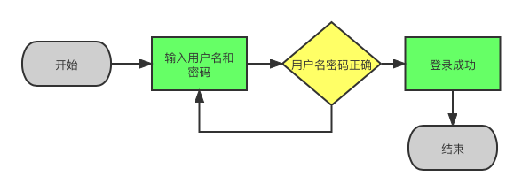

3.8接口

登陆成功后进入系统主界面，选择接下来要进入的模块；

模块：与底层信息模块相连；

参数：引用传递；

3.9存储分配

　　不涉及存储分配；

3.10注释设计

　　在模块首部注释说明本模块开始编写的时间，编写的人员以及本模块的基本功能。

3.11限制条件

　　输入数据必须完整无误；

3.12测试计划

技术要求：熟练掌握Visual Studio 2019的操作；

熟练掌握C#语言；

输入数据：数据库中包含的用户名和密码；

随机生成的用户名和密码；

预期结果：正确输入时，根据选取登录身份不同，进入不同的界面；

错误输入时，提示对应的错误信息；

进度安排：第一天晚上；

人员职责：数据设计（）

数据输入（）

结果分析（）

代码修正（）

设备条件：windows操作系统；

3.13尚未解决的问题

无。

4．员工信息管理模块设计说明

4.1模块描述

目的：对员工信息进行管理，包括员工信息查询和管理、新员工入职、员工调动、用户密码修改；

特点：管理员拥有该模块所有功能的操作权限，普通员工只能查询和修改自己的员工信息；

4.2功能

获取超级管理员或管理员输入；

调用底层信息模块，从存放用户或管理员信息的数据库中获取信息；

将查询到的信息输出在界面上；

4.3性能

　　要求在0.5s内完成查询；

4.4输入项

|  |  |
| --- | --- |
| **名称** | **数据类型** |
| 员工编号 | Int |
| 员工姓名 | String |
| 员工性别 | String |
| 联系电话 | String |
| 在职情况 | Boolean |
| 出生年月 | Datetime |
| 籍贯 | String |
| 住址 | String |
| 学历 | String |
| 入职日期 | Datetime |
| 工龄 | Int |
| 员工密码 | String |
| 职务 | String |
| 调动类型 | String |
| 调动日期 | Datetime |
| 调动前职务 | String |
| 调动前部门 | String |
| 调动后部门 | String |
| 批准人 | String |

4.5输出项

|  |  |
| --- | --- |
| **名称** | **数据类型** |
| 员工编号 | Int |
| 员工姓名 | String |
| 员工性别 | String |
| 联系电话 | String |
| 在职情况 | Boolean |
| 出生年月 | Datetime |
| 籍贯 | String |
| 住址 | String |
| 学历 | String |
| 入职日期 | Datetime |
| 工龄 | Int |
| 员工密码 | String |
| 职务 | String |
| 调动类型 | String |
| 调动日期 | Datetime |
| 调动前职务 | String |
| 调动前部门 | String |
| 调动后部门 | String |

4.6设计方法（算法）

1.获取超级管理员或管理员输入；

2.调用底层信息模块，从存放用户或管理员信息的数据库中获取信息；

3.将查询到的信息输出在界面上；

4.7流程逻辑

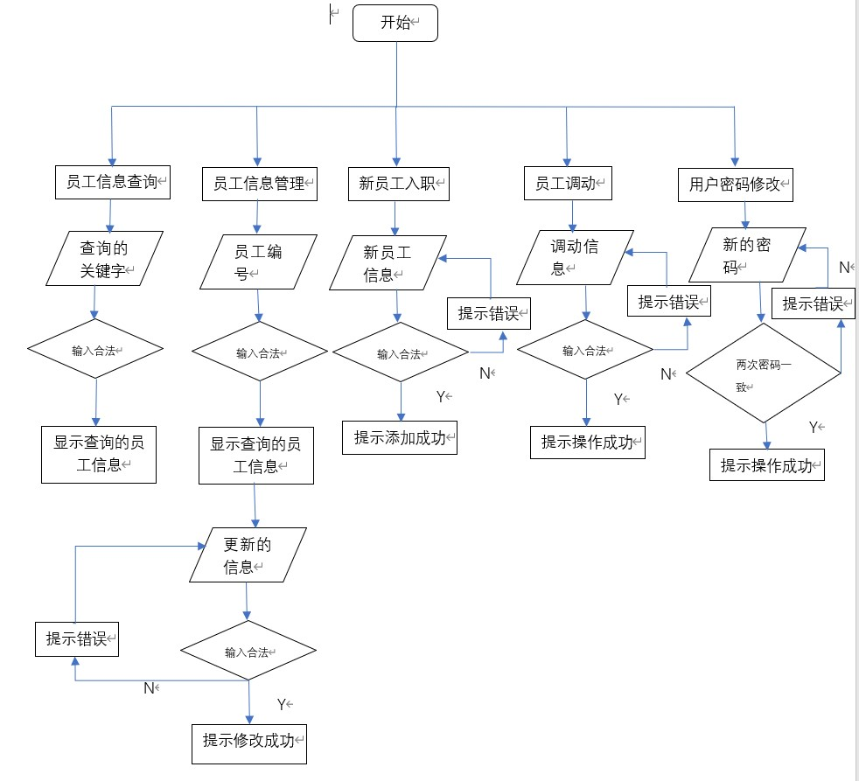

4.8接口

模块：与底层信息模块相连；点击返回按钮可以回到主界面选择进入其他模块，点击不同的功能按钮使用不同的子模块功能；

参数：引用传递；

4.9存储分配

　　不涉及存储分配；

4.10注释设计

　　标识为什么要写出某些方法，方便程序更新；

4.11限制条件

　　输入数据必须完整无误；

4.12测试计划

技术要求：熟练掌握Visual Studio 2019的操作；

熟练掌握C#语言；

输入数据：数据库中包含的用户名；

随机生成的用户名；

预期结果：正确输入时，根据输入的用户名，输出对应的用户信息；

错误输入时，提示对应的错误信息；

进度安排：第二天中午；

人员职责：数据设计（）

数据输入（）

结果分析（）

代码修正（）

设备条件：windows操作系统；

4.13尚未解决的问题

无。

5.工资管理模块设计说明

5.1模块描述

目的：对工资信息进行管理，包括查询基本工资、工资录入、生成全体员工月工资明细、打印个人工资单；

特点：管理员拥有该模块所有功能的操作权限，普通员工只能查询自己的基本工资信息以及打印个人工资单；

5.2功能

查询基本工资；

工资录入；

生成全体员工月工资明细；

打印个人工资单；

5.3性能

　　要求在0.5s内完成；

5.4输入项

|  |  |
| --- | --- |
| **名称** | **数据类型** |
| 员工编号 | Int |
| 工资年月 | Datetime |
| 部门编号 | Int |
| 基本工资 | Numeric |
| 奖金 | Numeric |
| 个人所得税 | Numeric |
| 其他扣款 | Numeric |

5.5输出项

　　查询到的基本工资表，导入工资成功或失败的提示，全体员工月工资明细excel表格，打印机打印的工资单。

5.6设计方法（算法）

1.查询基本工资：系统根据用户输入的员工编号从基本工资表(Salary)中查找相应的数据显示出来，如果输入的员工编号不存在则提示用户重新输入。

2.工资录入：系统先检查是否已经生成考勤数据，如果未生成则先提示用户先导入考勤数据，如果已生成考勤数据，系统将根据输入的员工编号从考勤信息表(CheckOn)中，查找考勤扣款、加班费等字段信息，填入月工资明细表(SalaryDetail)中，再将管理员输入的其余的信息，填入表中，添加成功显示“添加成功”，输入的员工编号不存在提示用户重新输入，输入的数据不合法提示用户重新输入数据。

3.生成全体员工月工资明细：系统查找月工资明细表(SalaryDetail)的所有记录，将其导出到全体员工的月工资明细的excel表格中。

4.打印个人工资单：系统根据输入的员工编号从月工资明细表(SalaryDetail)中查找对应的记录，将对应的记录导出到文档中控制连接电脑的打印机打印出个人的工资单5.7流程逻辑

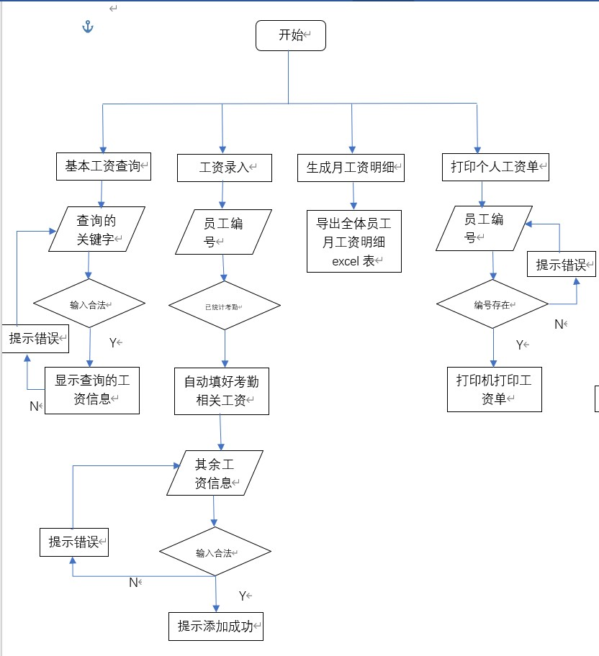

5.8接口

模块：与底层信息模块相连；点击返回按钮可以回到主界面选择进入其他模块，点击不同的功能按钮使用不同的子模块功能;

参数：引用传递；

5.9存储分配

　　向数据库中存储或导出信息信息；

5.10注释设计

　　标识为什么要写出某些方法，方便程序更新；

5.11限制条件

　　输入数据必须完整无误；

5.12测试计划

技术要求：熟练掌握Visual Studio 2019的操作；

熟练掌握C#语言；

输入数据：数据库中不存在的用户名 ；

数据库中存在的用户名 ；

预期结果：正确输入时，查询到正确到员工并且导出工资；

错误输入时，提示对应的错误信息；

进度安排：第二天中午；

人员职责：数据设计（）

数据输入（）

结果分析（）

代码修正（）

设备条件：windows操作系统；

5.13尚未解决的问题

无。

6．考勤管理模块设计说明

6.1模块描述

目的：模块对考勤信息进行管理，考核企业员工每天的出勤情况，并对其进行统计和汇总。包括考勤信息录入、考勤明细查询、请假信息管理、加班信息管理，考勤数据管理；

特点：管理员拥有该模块所有功能的操作权限，普通员工只能查询自己的考勤明细；

6.2功能

日考勤信息录入；

考勤明细查询；

请假信息管理；

加班信息管理；

考勤数据管理；

6.3性能

　　无

6.4输入项

| **名称** | **数据类型** |
| --- | --- |
| 员工编号 | Int |
| 员工姓名 | String |
| 部门编号 | Int |
| 签到时间 | Datetime |
| 考勤日期 | Datetime |
| 签退时间 | Datetime |
| 是否早退 | Boolean |
| 是否迟到 | Boolean |
| 是否缺勤 | Boolean |
| 请假开始时间 | Datetime |
| 请假结束时间 | Datetime |
| 请假理由 | String |
| 加班日期 | Datetime |
| 加班开始时间 | Datetime |
| 加班结束时间 | Datetime |
| 加班时长 | Float |

6.5输出项

　　查询到的考勤信息，导出的员工月考勤信息，操作成功或失败的提醒；

6.6设计方法（算法）

1.日考勤信息录入：将输入的员工信息号、员工姓名等信息，添加到日考勤信息表(Day_CheckIn)中，添加成功则提示成功，若输入的数据不合法提示用户重新输入数据。

2.考勤明细查询：根据输入的员工编号和日期，查询日考勤信息表(Day_CheckIn)中该员工的日考勤信息明细并显示，若该员工编号不存在则提示用户重新输入。

3.请假信息管理：如果用户点击提交按钮，根据填写的请假信息，向请假表(AskForLeave)中添加一条新的记录；如果需要撤销，系统根据输入的员工编号，删除请假表(AskForLeave)中对应的请假信息。操作成功则显示提交成功，若该员工编号不存在或输入的数据不合法则提示用户重新输入。

4.加班信息管理：根据填写的请假信息，向加班表(OverTime)中添加一条新的记录，操作成功则显示提交成功，若该员工编号不存在或输入的数据不合法则提示用户重新输入。

5.考勤数据管理：点击统计考勤数据，系统将日考勤信息表(Day_CheckIn)中属于同一个员工的记录按年月统计，计算出应扣款和加班费等，一个员工一条记录添加进月考勤信息表(Month_CheckIn)中；系统查找月考勤信息表(Month_CheckIn)的所有记录，将其导出到全体员工的月考勤明细的excel表格中。

6.7流程逻辑

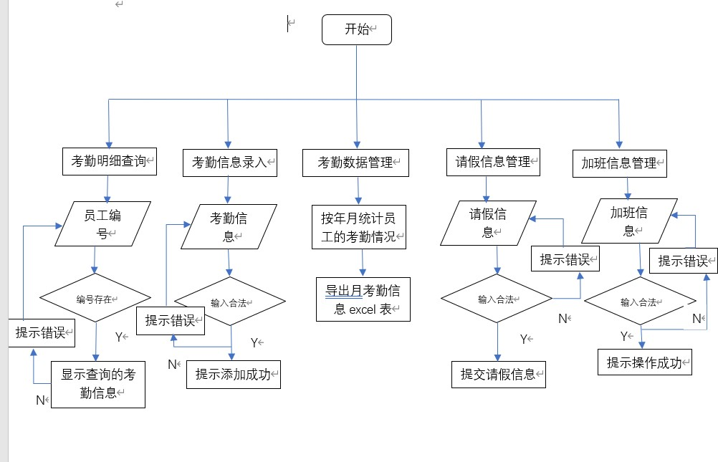

6.8接口

模块：与底层信息模块相连；点击返回按钮可以回到主界面选择进入其他模块，点击不同的功能按钮使用不同的子模块功能；

参数：引用传递；

6.9存储分配

　　更新数据库；

6.10注释设计

　　标识为什么要写出某些方法，方便程序更新；

6.11限制条件

保证运行该系统时能正常连接到数据库；

6.12测试计划

技术要求：熟练掌握Visual Studio 2019的操作；

熟练掌握C#语言；

输入数据：数据库中包含的用户名；

随机生成的用户名；

预期结果：正确输入时，显示该用户信息，并可以进行修改；

错误输入时，提示对应的错误信息；

进度安排：第二天晚上；

人员职责：数据设计（）

数据输入（）

结果分析（）

代码修正（）

设备条件：windows操作系统；

6.13尚未解决的问题

无。

7．部门管理设计说明

7.1模块描述

目的：该模块对部门信息进行管理，包括添加部门、部门信息查询；

特点：管理员拥有该模块所有功能的操作权限，普通员工只能查询部门信息。；

7.2功能

添加部门；

部门信息查询；

7.3性能

　　要求在0.5s内完成；

7.4输入项

|  |  |
| --- | --- |
| **名称** | **数据类型** |
| 部门编号 | Int |
| 部门名称 | String |
| 部门负责人 | String |
| 职责 | String |
| 部门人数 | Int |

7.5输出项

　　无

7.6设计方法（算法）

1.添加部门：系统根据填写的部门信息向部门信息表(Dep)中添加一条新的记录操作成功则提示成功，若输入的数据不合法提示用户重新输入数据；

2.部门信息查询：系统根据输入的部门编号，从部门信息表(Dep)中查询该部门的详细信息并显示，若该部门编号不存在则提示用户重新输入；

7.7流程逻辑

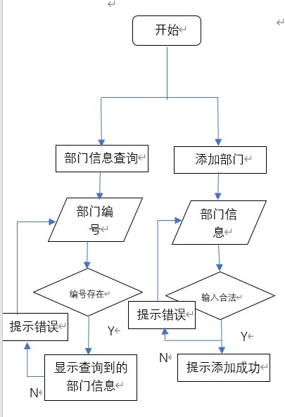

7.8接口

模块：与底层信息模块相连；点击返回按钮可以回到主界面选择进入其他模块，点击不同的功能按钮使用不同的子模块功能；

参数：引用传递；

7.9存储分配

　　添加、修改数据库中信息；

7.10注释设计

　　标识为什么要写出某些方法，方便程序更新；

7.11限制条件

　　保证运行该系统时能正常连接到数据库；

7.12测试计划

技术要求：熟练掌握Visual Studio 2019的操作；

熟练掌握C#语言；

输入数据：数据库中包含的部门名称；

随机生成的部门名称；

预期结果：正确输入时，删除并输出对应的用户信息或书籍信息；

错误输入时，提示对应的错误信息；

进度安排：第二天晚上；

人员职责：数据设计（）

数据输入（）

结果分析（）

代码修正（）

设备条件：windows操作系统；

7.13尚未解决的问题

无。

8．公告管理模块设计说明

8.1模块描述

目的：该模块对公告信息进行管理，包括发布公告、公告查询；

特点：管理员和普通员工都可以发布和查询公告；

8.2功能

让用户可以自行选择查询标准；

用户可以输入查询条件；

调用底层信息模块，判断用户输入是否在数据库中，如果在就输出；

8.3性能

　　要求在0.5s内完成；

8.4输入项

|  |  |
| --- | --- |
| **名称** | **数据类型** |
| 公告标题 | String |
| 公告内容 | String |
| 公告发布人 | String |
| 公告发布时间 | String |

8.5输出项

查询到的公告信息，添加的公告信息，操作成功或错误的提醒；

8.6设计方法（算法）

1.发布公告：系统将用户输入的公告信息作为一条新记录存入公告表(Announcement)中，操作成功显示提交成功，并且刷新显示列表将刚发布的公告显示在公告列表中，如果输入内容不合法给出错误提示，要求用户重新输入；

2.公告查询：系统根据输入的公告标题，从公告表(Announcement)中查询该公告的详细信息并显示，若该公告编号不存在则提示用户重新输入；

8.7流程逻辑

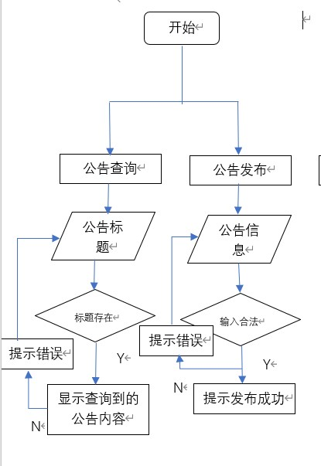

8.8接口

模块：与底层信息模块相连；点击返回按钮可以回到主界面选择进入其他模块，点击不同的功能按钮使用不同的子模块功能；

参数：引用传递；

8.9存储分配

　　无；

8.10注释设计

　　标识为什么要写出某些方法，方便程序更新；

8.11限制条件

　　必须选择查询标准；

8.12测试计划

技术要求：熟练掌握Visual Studio 2019的操作；

熟练掌握C#语言；

输入数据：发布一个公告；

预期结果：正确输入时，输出对应的公告信息；

错误输入时，提示对应的错误信息；

进度安排：第二天晚上；

人员职责：数据设计（）

数据输入（）

结果分析（）

代码修正（）

设备条件：windows操作系统；

8.13尚未解决的问题

无。

9．产品信息管理模块设计说明

9.1模块描述

目的：该模块对产品信息进行管理，包括发布产品信息、产品信息查询；

特点：管理员拥有该模块所有功能的操作权限，普通员工只能查询产品信息；

9.2功能

发布产品信息；

查询产品信息；

9.3性能

　　要求在0.5s内完成；

9.4输入项

|  |  |
| --- | --- |
| **名称** | **数据类型** |
| 产品名称 | String |
| 生产日期 | Datetime |
| 产品介绍 | String |
| 产品类型 | String |

9.5输出项

　 查询到的产品信息，添加的产品信息，操作成功或错误的提醒；

9.6设计方法（算法）

1.发布产品信息：系统将用户输入的产品信息作为一条新记录存入产品信息表(Product)中，操作成功显示提交成功，并且刷新显示列表将刚发布的产品显示在产品列表中，如果输入内容不合法给出错误提示，要求用户重新输入；

2.产品信息查询：系统根据输入的产品编号或产品名称，从产品信息表(Product)中查询该产品的各个字段信息并显示，若该产品编号或产品名称不存在则提示用户重新输入；

9.7流程逻辑

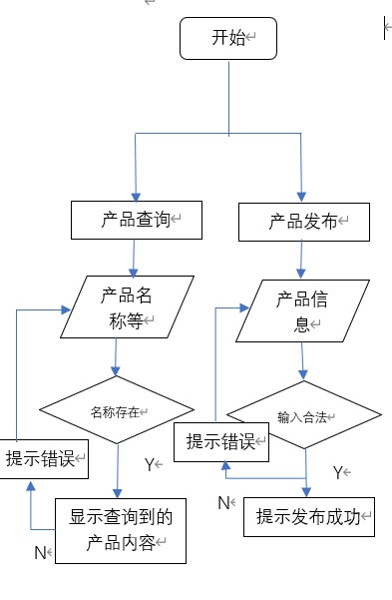

9.8接口

模块：与底层信息模块相连；点击返回按钮可以回到主界面选择进入其他模块，点击不同的功能按钮使用不同的子模块功能；

参数：引用传递；

9.9存储分配

　　更新数据库中信息；

9.10注释设计

　　标识为什么要写出某些方法，方便程序更新；

9.11限制条件

　　保证运行该系统时能正常连接到数据库；

9.12测试计划

技术要求：熟练掌握Visual Studio 2019的操作；

熟练掌握C#语言；

输入数据：已被存在数据库中的产品编号；

随机生成的产品编号；

预期结果：正确输入时，显示对应到产品编号；

错误输入时，提示对应的错误信息；

进度安排：第二天晚上；

人员职责：数据设计（）

数据输入（）

结果分析（）

代码修正（）

设备条件：windows操作系统；

9.13尚未解决的问题

无。

**企业内部信息管理系统数据库设计说明书**

1.引言

1.1编写目的

描述企业内部信息管理系统的数据库设计，提供了数据库设计的可视性以及软件支持所需的信息，为后期的数据库设计指引方向，也可以为系统程序设计提供借鉴与参照。

1.2背景

a.待开发的数据库名称：企业内部信息管理系统数据库；

使用此数据库的软件系统名称：企业内部信息管理系统；

b.任务提出者：企业内部信息管理系统开发小组；

开发者：企业内部信息管理系统开发小组；

用户：项目开发人员、数据库设计人员以及数据库管理员；

1.3定义

企业内部信息管理系统；

1.4参考资料

1.《软件工程导论（第6版）》（21世纪软件工程专业规划教材）张海藩等编著/2013-08-01/清华大学出版社.

2.《软件工程（英文版·第9版）》（英）萨默维尔 著/2011-06-01/机械工业出版社.

3.《软件工程（第4版·修订）》[美]Shari Lawrence Pfleeger著/2014-03-01/人民邮电出版社.

4.《软件工程手册》General Electric Compang著，杨绍棋等翻译，科海培训中心出版.

5.国家标准局1988年1月发布的《计算机软件产品开发文件编制指南》GB8567-88

2.外部设计

2.1标识符的状态

|  |  |  |
| --- | --- | --- |
| **名称** | **描述信息** | **状态** |
| Emp | 员工信息表 | 暂时使用 |
| Month_CheckIn | 月考勤信息表 | 暂时使用 |
| Day_CheckIn | 日考勤信息表 | 暂时使用 |
| Dep | 部门信息表 | 暂时使用 |
| Transfer | 员工调动信息表 | 暂时使用 |
| Product | 产品信息表 | 暂时使用 |
| Announcement | 公告表 | 暂时使用 |
| AskForLeave | 请假表 | 暂时使用 |
| OverTime | 加班表 | 暂时使用 |
| Salary | 基本工资表 | 暂时使用 |
| Bonus | 月奖金记录表 | 暂时使用 |
| SalaryDetail | 月工资明细表 | 暂时使用 |

2.2使用它的程序

| **应用程序** | **访问的数据库** | **版本号** |
| --- | --- | --- |
| 用户登录 | 员工信息表(Emp) | 1.0 |
| 员工信息管理 | 员工信息表(Emp) 员工调动信息表(Transfer) | 1.0 |
| 工资管理 |  | 1.0 |
| 考勤管理 | 月考勤信息表(Month_CheckIn) 日考勤信息表(Day_CheckIn) 请假表(AskForLeave) 加班表(OverTime) 基本工资表(Salary) 月工资明细表(SalaryDetail) 月奖金记录表(Bonus) | 1.0 |
| 部门管理 | 部门信息表(Dep) | 1.0 |
| 公告管理 | 公告表(Announcement) | 1.0 |
| 产品信息管理 | 产品信息表(Product) | 1.0 |

2.3约定

为便于记忆、维护和存取，应对本层启用的数据库名称设立约定，可按数据库的用途或存贮数据的类别来定义数据库名称。图书馆信息管理系统的数据库名称约定如下：

（1）用于记录管理员登录时的账号密码的数据库名称记录为admin;

（2）用于记录管理员个人信息的数据库名称记录为admininformation;

（3）用于记录员工登录时的账号密码的数据库名称记录为user;

（4）用于记录员工个人信息的数据库名称记录为userinformation;

（5）用于记录超级管理员登录时的账号密码的数据库名称记录为superadmin;

（6）用于记录部门的相关信息的数据库名称记为Deprement;

（7）用于记录公告的数据库名称记为golbs;

（8）用于记录产品的数据库名称记为productcer;

同数据库名称的设计约定一样，由于数据处理的需求，数据库字段之间要进行数据交换、数据计算、数据查询、打印输出等处理.为便于记忆、编程、测试、维护，对数据库字段名称也应设立约定。

有关日期字段均设置为Datetime，其他有关数量，均为number

数据库各字段不允许有 NULL 值，但可以设置默认值。数据库浮点数一般用float 类型才存储，对于日期数据，采用“YYYY-MM-DD”的形式。

2.4专门指导

数据库的生成：

在设计洗衣订单信息管理系统相应的数据库时，可以使用 HeidiSQL 进行数据库的设计。该软件为数据库的设计与建立提供了非常大的便利。在此软件中能够创建表，添加表列，设计表列的数据类型和长度等，同时还能对主键和外键等约束条件进行设计。

数据库的测试：

在测试该系统数据库时，需要对各字段是否存在不合理数据进行测试。

数据库的维护：

在日常使用过程中，需保证相应的服务器处于开启状态。

2.5支持软件

Microsoft Visual Studio Community：

版本号：2019.16.4.5

主要功能特性：用于后台数据库连接服务的开发

技术文档来源：

<https://visualstudio.microsoft.com/zh-hans/vs/getting-started/>

MySQL：

版本号8.0.19

主要功能特性：用于数据库的存储和相应云服务的开发

技术文档来源：

<https://dev.mysql.com/doc/refman/8.0/en/>

3.结构设计

3.1概念结构设计

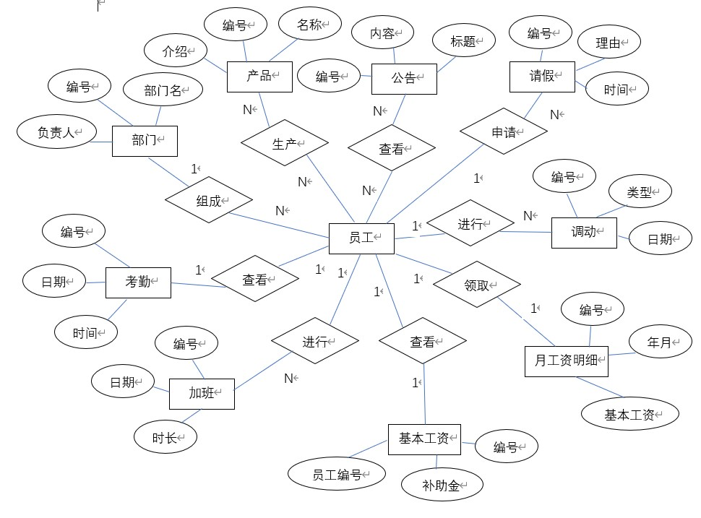

3.2逻辑结构设计

员工信息表

|  |  |  |  |
| --- | --- | --- | --- |
| **字段名** | **数据类型** | **是否为空** | **说明** |
| WorkerID | Int | NOT NULL | 主关键字 |
| WorkerName | Varchar(20) | NOT NULL | 姓名 |
| WorkerGender | Varchar(2) | NOT NULL | 性别 |
| WorkerTel | Varchar(20) | NOT NULL | 联系电话 |
| WorkerPolitical | Varchar(20) | NULL | 政治面貌 |
| IsOn | Boolean | NOT NULL | 在职情况 |
| Birth | Datetime | NOT NULL | 出生年月 |
| IsMarried | Boolean | NULL | 婚姻情况 |
| NativePlace | Varchar(50) | NOT NULL | 籍贯 |
| Nation | Varchar(20) | NULL | 民族 |
| Address | Varchar(50) | NOT NULL | 住址 |
| Eduction | Varchar(50) | NOT NULL | 学历 |
| WorkDay | Datetime | NOT NULL | 入职日期 |
| LeaveDay | Datetime | NULL | 离职日期 |
| WorkingYears | Int | NOT NULL | 工龄 |
| Password | Varchar(15) | NOT NULL | 员工密码 |
| Duty | Varchar(20) | NOT NULL | 职务 |
| Title | Varchar(20) | NULL | 职称 |
| DepID | int | NOT NULL | 部门编号(外键) |

月考勤信息表

|  |  |  |  |
| --- | --- | --- | --- |
| **字段名** | **数据类型** | **是否为空** | **说明** |
| CheckOnID | Int | NOT NULL | 主关键字 |
| WorkerID | Int | NOT NULL | 员工编号(外键) |
| WorkerName | Varchar(20) | NOT NULL | 员工姓名 |
| DepID | Int | NOT NULL | 部门编号(外键) |
| DaysOfAttendence | Int | NULL | 应出勤天数 |
| ActualAttendanceDays | Int | NULL | 实出勤天数 |
| LateTimes | Int | NULL | 迟到次数 |
| EarlyLeaveTimes | Int | NULL | 早退次数 |
| Vacation | Int | NULL | 休假 |
| CompaLeave | Int | NULL | 事假 |
| SickLeave | Int | NULL | 病假 |
| Absence | Int | NULL | 旷工 |
| Overtime | int | NULL | 加班 |
| Deduction | float | NULL | 考勤扣款 |
| OverTimePay | float | NULL | 加班费 |

日考勤信息表

|  |  |  |  |
| --- | --- | --- | --- |
| CheckOnID | Int | NOT NULL | 主关键字 |
| WorkerID | Int | NOT NULL | 员工编号(外键) |
| WorkerName | Varchar(20) | NOT NULL | 员工姓名 |
| DepID | Int | NOT NULL | 部门编号(外键) |
| CheckInTime | Datetime | NOT NULL | 签到时间 |
| CheckInDay | Datetime | NOT NULL | 考勤日期 |
| CheckOutTime | Datetime | NOT NULL | 签退时间 |
| IsEarly | Boolean | NOT NULL | 是否早退 |
| IsLate | Boolean | NOT NULL | 是否迟到 |
| IsAbsence | Boolean | NOT NULL | 是否缺勤 |

部门信息表

|  |  |  |  |
| --- | --- | --- | --- |
| **字段名** | **数据类型** | **是否为空** | **说明** |
| DepID | Int | NOT NULL | 主关键字 |
| DepName | Varchar(20) | NOT NULL | 部门名称 |
| Director | Varchar(20) | NOT NULL | 部门负责人 |
| Duty | Varchar(50) | NULL | 职责 |
| DepNumber | int | NULL | 部门人数 |

员工调动信息表

|  |  |  |  |
| --- | --- | --- | --- |
| **字段名** | **数据类型** | **是否为空** | **说明** |
| TID | Int | NOT NULL | 主关键字 |
| TransType | Varchar(20) | NOT NULL | 调动类型 |
| TDate | Datetime | NOT NULL | 调动日期 |
| BeforePos | Varchar(20) | NOT NULL | 调动前职务 |
| AfterPod | Varchar(20) | NULL | 调动后职务 |
| BeforeDep | Varchar(20) | NOT NULL | 调动前部门 |
| AfterDep | Varchar(20) | NOT NULL | 调动后部门 |
| Approver | Varchar(20) | NOT NULL | 批准人 |
| Operator | Varchar(20) | NULL | 经办人 |
| WorkID | int | NOT NULL | 员工编号(外键) |

产品信息表

|  |  |  |  |
| --- | --- | --- | --- |
| **字段名** | **数据类型** | **是否为空** | **说明** |
| PID | Int | NOT NULL | 主关键字 |
| PName | Varchar(20) | NOT NULL | 产品名称 |
| PDate | Datetime | NOT NULL | 生产日期 |
| PIntur | Varchar(50) | NOT NULL | 产品介绍 |
| PType | Varchar(20) | NULL | 产品类型 |

公告表

|  |  |  |  |
| --- | --- | --- | --- |
| **字段名** | **数据类型** | **是否为空** | **说明** |
| AID | Int | NOT NULL | 主关键字 |
| ATitle | Varchar(20) | NOT NULL | 公告标题 |
| Content | Varchar(300) | NOT NULL | 公告内容 |
| Publisher | Varchar(20) | NOT NULL | 公告发布人 |
| PublishTime | Datetime | NOT NULL | 公告发布时间 |

请假表

|  |  |  |  |
| --- | --- | --- | --- |
| **字段名** | **数据类型** | **是否为空** | **说明** |
| AsID | Int | NOT NULL | 主关键字 |
| BeginTime | Datetime | NOT NULL | 请假开始时间 |
| EndTime | Datetime | NOT NULL | 请假结束时间 |
| Reason | Varchar(50) | NOT NULL | 请假理由 |
| WorkID | int | NOT NULL | 员工编号(外键) |

加班表

| **字段名** | **数据类型** | **是否为空** | **说明** |
| --- | --- | --- | --- |
| OvID | Int | NOT NULL | 主关键字 |
| Date | Datetime | NOT NULL | 加班日期 |
| BeginTime | Datetime | NOT NULL | 加班开始时间 |
| EndTime | Datetime | NOT NULL | 加班结束时间 |
| Hours | Float | NOT NULL | 加班时长(小时) |
| WorkerID | Int | NOT NULL | 员工编号 |

基本工资表

|  |  |  |  |
| --- | --- | --- | --- |
| **字段名** | **数据类型** | **是否为空** | **说明** |
| SdID | Int | NOT NULL | 主关键字 |
| BasicSalary | Numeric | NOT NULL | 基本工资 |
| AssistancePayment | Numeric | NULL | 补助金 |
| WorkerID | int | NOT NULL | 员工编号(外键) |

月奖金记录表

|  |  |  |  |
| --- | --- | --- | --- |
| **字段名** | **数据类型** | **是否为空** | **说明** |
| BID | Int | NOT NULL | 主关键字 |
| Date | Datetime | NOT NULL | 奖金年月 |
| Amout | Numeric | NOT NULL | 月奖金数额 |
| DepID | Int | NOT NULL | 部门编号(外键) |
| WorkerID | int | NOT NULL | 员工编号(外键) |

月工资明细表

| **字段名** | **数据类型** | **是否为空** | **说明** |
| --- | --- | --- | --- |
| SID | Int | NOT NULL | 主关键字 |
| Date | Datetime | NOT NULL | 工资年月 |
| DepID | Int | NOT NULL | 部门编号(外键) |
| WorkerID | Int | NOT NULL | 员工编号(外键) |
| BasicSalary | Numeric | NOT NULL | 基本工资 |
| AssisPayment | Numeric | NOT NULL | 补助金 |
| AttendanceBonus | Numeric | NOT NULL | 全勤奖 |
| OvertimePay | Numeric | NOT NULL | 加班费 |
| Bonus | Numeric | NOT NULL | 奖金 |
| AttendanceDeduct | Numeric | NOT NULL | 考勤扣款 |
| Tax | Numeric | NOT NULL | 个人所得税 |
| Others | Numeric | NULL | 其他扣款 |

3.3物理结构设计

存储在本地数据库中；

4.运用设计

4.1数据字典设计

**4.1.1数据项数据字典**

(1)名称：WorkerID

别名：员工编号

描述：员工信息表主关键字

(2)名称：WorkerName

别名：姓名

描述：员工姓名

(3)名称：WorkerGender

别名：性别

描述：员工性别

(4)名称：CheckOnID

别名：编号

描述：考勤信息编号

(5)名称：CheckOnDay

别名：日期

描述：考勤的日期

(6)名称：CheckOnTime

别名：签到时间

描述：员工签到的时间

(7)名称：OvID

别名：编号

描述：加班信息编号

(8)名称：Date

别名：加班日期

描述：加班的日期

(9)名称：Hours

别名：加班时长

描述：加班的总时长

(10)名称：SdID

别名：编号

描述：基本工资编号

(11)名称：AssistancePayment

别名：补助金

描述：给予员工的补助金

(12)名称：SID

别名：编号

描述：月工资明细编号

(13)名称：Date

别名：工资年月

描述：表示该年该月的工资

(14)名称：BasicSalary

别名：基本工资

描述：表示该月基本工资

(15)名称：TID

别名：编号

描述：员工调动编号

(16)名称：TransType

别名：调动类型

描述：员工调动的类型

(17)名称：TDate

别名：调动日期

描述：员工调动的日期

(18)名称：AsID

别名：编号

描述：请假的编号

(19)名称：Reason

别名：请假理由

描述：请假的理由

**4.1.2数据结构数据字典**

(1)名称：Emp

别名：员工信息表

描述：员工的基本信息，包括姓名、性别等

(2)名称：Month_CheckIn

别名：月考勤信息表

描述：记录每个员工全月的月考记录，包括迟到早退次数、出勤天数等

(3)名称：Day_CheckIn

别名：日考勤信息表

描述：每个员工每天的考勤记录，包括考勤时间按等

(4)名称：Dep

别名：部门信息表

描述：部门的基本信息，包括部门名称、职责、负责人等

(5)名称：Transfer

别名：员工调动信息表

描述：员工调动的具体信息表，包括调动类型、调动日期等

(6)名称：Product

别名：产品信息表

描述：产品的基本信息，包括产品名称、生产日期等

(7)名称：Announcement

别名：公告表

描述：公告基本信息，包括公告标题、公告内容等

(8)名称：AskForLeave

别名：请假表

描述：员工请假的具体信息，包括请假理由、请假开始及结束的时间等

(9)名称：OverTime

别名：加班表

描述：员工加班的基本信息，包括加班日期、加班时长等

(10)名称：Salary

别名：基本工资表

描述：基本工资的情况，包括基本工资、补助金

(11)名称：SalaryDetail

别名：月工资明细表

描述：月工资的具体内容，包括基本工资、全勤奖、加班费等

4.2安全保密设计

系统主要有P普通员工用户和管理员两个用户级别，分别拥有不同的管理权限，具体如下表：

|  |  |  |
| --- | --- | --- |
| 数据表\用户权限 | 普通员工用户 | 管理员 |
| 员工信息表 | 查询、修改 | 所有权限 |
| 员工调动表 | 查询 | 所有权限 |
| 月考勤表 | 查询 | 所有权限 |
| 日考勤表 | 查询 | 所有权限 |
| 请假表 | 添加、查询 | 所有权限 |
| 加班表 | 查询 | 所有权限 |
| 部门信息表 | 查询 | 所有权限 |
| 基本工资表 | 查询 | 所有权限 |
| 月工资明细表 | 查询 | 所有权限 |
| 产品信息表 | 查询 | 所有权限 |
| 公告表 | 添加、查询 | 所有权限 |

**企业内部信息管理系统组装测试计划**

1. **引言**

**1.1编写目的**

**1.1.1目的**

保证测试人员和委托公司员工与管理员使用系统各项功能可靠的实现，确认和验证软件设计和实现过程中的逻辑正确性以及发现软件产品中存在的问题，特编写次测试计划，对所开发软件的各功能模块进行测试，通过测试不断提高和完善软件产品的质量。

**1.1.2预期读者**

委托公司内部员工和管理员，软件开发测试人员

**1.2背景**

a. 软件系统名称：企业内部信息管理系统

b. 任务提出者：***公司

开发者：软工小组

用户：***公司普通员工和各部门管理人员

**1.3定义**

**1.4参考资料**

1.《软件工程导论（第6版）》（21世纪软件工程专业规划教材）张海藩等编著/2013-08-01/清华大学出版社.

2.《软件工程（第4版·修订）》[美]ShariLawrencePfleeger著/2014-03-01/人民邮电出版社.

3.国家标准局1988年1月发布的《计算机软件产品开发文件编制指南》GB8567-88

**计划**

**2.1系统说明**

| **系统** | **输入** | **输出** | **功能** |
| --- | --- | --- | --- |
| 用户登录 | 与数据库连接，检查用户名和密码是否匹配 | 对于存在的用户可以正常登录，能给用户正确的返回信息 | 验证用户名与密码是否与数据库中的对应 |
| 员工信息管理 | 查找时，输入已存在的员工编号；修改或新增信息时，带*号的为必填项；修改密码时，两次输入的新密码要求一致 | 能与数据库正常连接，输出查找到的员工信息、操作成功或失败的提示 | 对员工信息进行管理，包括员工信息查询和管理、新员工入职、员工调动、用户密码修改 |
| 工资管理 | 查找时，输入已存在的员工编号；添加工资信息时，输入内容符合要求 | 能与数据库正常连接，输出查找到的工资信息、操作成功或失败的提示、导出的全体员工月工资明细excel表、打印出的员工个人工资单 | 对工资信息进行管理，包括查询基本工资、工资录入、生成全体员工月工资明细、打印个人工资单 |
| 考勤管理 | 查找时，输入已存在的员工编号；添加考勤信息时，输入内容符合要求 | 能与数据库正常连接，输出查找到的考勤信息、操作成功或失败的提示、导出的全体员工月工资考勤信息excel表 | 对考勤信息进行管理，考核企业员工每天的出勤情况，并对其进行统计和汇总。包括考勤信息录入、考勤明细查询、请假信息管理、加班信息管理，考勤数据管理。 |
| 部门管理 | 查找时，输入已存在的部门名称；添加部门信息时，输入内容符合要求，带*号的为必填项 | 能与数据库正常连接，输出查找到的部门信息、操作成功或失败的提示 | 部门信息进行管理，包括添加部门、部门信息查询 |
| 公告管理 | 查找时，输入已存在的公告标题；发布公告时，输入内容符合要求，带*号的为必填项 | 输出查找到的公告信息、操作成功或失败的提示 | 对公告信息进行管理，包括发布公告、公告查询 |
| 产品信息管理 | 查找时，输入已存在的产品名称；发布产品信息时，输入内容符合要求，带*号的为必填项 | 输出查找到的产品信息、操作成功或失败的提示 | 对产品信息进行管理，包括发布产品信息、产品信息查询 |

**2.2测试内容**

**2.2.1用户登录**

|  |  |  |  |  |  |
| --- | --- | --- | --- | --- | --- |
| 测试用例序号 | 01 | 测试用例名称 | 登录模块 | 被测试系统 | 企业内部信息管理系统 |
| 测试内容描述 | 1.运行登录对话框  2.输入的账号密码，选择登录身份 | | | | |
| 测试目的 | 验证系统是否能连接数据库以及检查用户名和密码是否匹配的功能是否正常。 | | | | |
| 测试结果 |  | | | | |
| 备注 |  | | | | |

**2.2.2员工信息查询和管理**

|  |  |  |  |  |  |
| --- | --- | --- | --- | --- | --- |
| 测试用例序号 | 02 | 测试用例名称 | 员工管理模块 | 被测试系统 | 企业内部信息管理系统 |
| 测试内容描述 | 1. 运行企业内部信息管理系统。 2. 输入员工编号查询。 3. 输入员工信息进行修改 | | | | |
| 测试目的 | 验证系统是否能连接数据库以及检查员工编号是否存在、输入是否正确的功能是否正常。 | | | | |
| 测试结果 |  | | | | |
| 备注 |  | | | | |

**2.2.3新员工入职**

|  |  |  |  |  |  |
| --- | --- | --- | --- | --- | --- |
| 测试用例序号 | 03 | 测试用例名称 | 员工管理模块 | 被测试系统 | 企业内部信息管理系统 |
| 测试内容描述 | 1.企业内部信息管理系统。  2.输入员工信息。 | | | | |
| 测试目的 | 验证系统是否能连接数据库以及员工信息修改功能是否正常。 | | | | |
| 测试结果 |  | | | | |
| 备注 |  | | | | |

**2.2.4员工调动**

|  |  |  |  |  |  |
| --- | --- | --- | --- | --- | --- |
| 测试用例序号 | 04 | 测试用例名称 | 员工管理模块 | 被测试系统 | 企业内部信息管理系统 |
| 测试内容描述 | 1.企业内部信息管理系统。  2.输入员工编号。  3.输入对应员工调动信息。 | | | | |
| 测试目的 | 验证系统是否能连接数据库，检查员工编号是否存在的功能是否正常，验证调动功能是否正常。 | | | | |
| 测试结果 |  | | | | |
| 备注 |  | | | | |

**2.2.5用户密码修改**

|  |  |  |  |  |  |
| --- | --- | --- | --- | --- | --- |
| 测试用例序号 | 05 | 测试用例名称 | 员工管理模块 | 被测试系统 | 企业内部信息管理系统 |
| 测试内容描述 | 1.企业内部信息管理系统。  2.输入员工编号。  3.输入旧密码和新密码。 | | | | |
| 测试目的 | 验证系统是否能连接数据库，验证密码修改功能是否正常。 | | | | |
| 测试结果 |  | | | | |
| 备注 |  | | | | |

**2.2.6查询基本工资**

|  |  |  |  |  |  |
| --- | --- | --- | --- | --- | --- |
| 测试用例序号 | 06 | 测试用例名称 | 财务管理模块 | 被测试系统 | 企业内部信息管理系统 |
| 测试内容描述 | 1.企业内部信息管理系统。  2.输入员工编号。  3.输入旧密码和新密码。 | | | | |
| 测试目的 | 验证系统是否能连接数据库，验证密码修改功能是否正常。 | | | | |
| 测试结果 |  | | | | |
| 备注 |  | | | | |

**2.2.7工资录入**

|  |  |  |  |  |  |
| --- | --- | --- | --- | --- | --- |
| 测试用例序号 | 07 | 测试用例名称 | 财务管理模块 | 被测试系统 | 企业内部信息管理系统 |
| 测试内容描述 | 1.企业内部信息管理系统。  2.输入员工编号。  3.输入旧密码和新密码。 | | | | |
| 测试目的 | 验证系统是否能连接数据库，验证密码修改功能是否正常。 | | | | |
| 测试结果 |  | | | | |
| 备注 |  | | | | |

内容：运行企业内部信息管理系统，输入员工编号和对应的工资信息

目的：验证系统是否能连接数据库以及检查员工编号是否存在、输入是否正确的功能是否正常。

**2.2.8生成全体员工工资明细**

内容：运行企业内部信息管理系统，点击生成全体工资明细的按钮

目的：验证系统是否能连接数据库以及检查系统能否计算全体员工的工资明细并导出excel。

**2.2.9打印个人工资单**

内容：运行企业内部信息管理系统，点击打印工资单按钮

目的：验证系统是否能连接数据库以及检查系统能否控制打印机打印出工资单。

**2.2.10日考勤信息导入**

内容：运行企业内部信息管理系统，输入员工编号和员工考勤信息

目的：验证系统是否能连接数据库以及检查员工编号是否存在、输入是否正确的功能是否正常。

**2.2.11考勤明细查询**

内容：运行企业内部信息管理系统，输入存在或不存在的员工编号

目的：验证系统是否能连接数据库以及检查员工编号是否存在的功能是否正常。

**2.2.12请假信息管理**

内容：运行企业内部信息管理系统，输入请假信息

目的：验证系统是否能连接数据库以及检查员工编号是否存在、输入是否正常的功能是否正常。

**2.2.13加班信息管理**

内容：运行企业内部信息管理系统，输入加班信息

目的：验证系统是否能连接数据库以及检查员工编号是否存在、输入是否正常的功能是否正常。

**2.2.14考勤数据管理**

内容：运行企业内部信息管理系统，点击统计考勤数据按钮和导出按钮。

目的：验证系统是否能连接数据库检查系统是否能够按年月统计员工考勤情况以及能否导出考勤信息的excel表。

**2.2.15添加部门**

内容：运行企业内部信息管理系统，输入新部门的信息

目的：验证系统是否能连接数据库以及检查输入是否正常的功能是否正常。

**2.2.16部门信息查询**

内容：运行企业内部信息管理系统，输入部门编号或部门名称

目的：验证系统是否能连接数据库以及检查两次是否一致功能是否正常。

**2.2.17发布公告**

内容：运行企业内部信息管理系统，输入公告信息

目的：验证系统是否能连接数据库以及检查输入是否正常的功能是否正常。

**2.2.18公告查询**

内容：运行企业内部信息管理系统，输入公告标题

目的：验证系统是否能连接数据库以及检查输入是否正常的功能是否正常

**2.2.19发布产品**

内容：运行企业内部信息管理系统，输入产品信息

目的：验证系统是否能连接数据库以及检查输入是否正常的功能是否正常。

**2.2.20产品信息查询**

内容：运行企业内部信息管理系统，输入产品名称或编号

目的：验证系统是否能连接数据库以及检查产品编号或名称是否存在的功能是否正常。

**2.3用户登录**

**2.3.1进度安排**

a.测试日期：2023年5月1日

b.内容：用户能否正常登录，不同管理权限用户登陆后的显示的功能是否不同。

**2.3.2条件**

a.硬件：512MB内存配置的计算机

b.软件：Visual Studio 2015，SQL server 2000

c.人员：委托公司员工中随机抽取的人员

**2.3.3测试资料**

用户名以及登陆密码

**2.3.4测试培训**

经过培训会基本使用该企业内部信息管理系统。

**2.4员工信息管理**

**2.4.1进度安排**

a.测试日期：2023年5月1日

b.内容：用户能否进行员工信息查询和管理、新员工入职、员工调动以及用户密码修改。

**2.4.2条件**

a.硬件：512MB内存配置的计算机

b.软件：Visual Studio 2015，SQL server 2000

c.人员：委托公司员工中随机抽取的人员

**2.4.3测试资料**

员工编号，新员工的相关信息，员工调动信息，员工新密码。

**2.4.4测试培训**

经过培训会基本使用该企业内部信息管理系统。

**2.5工资管理**

**2.5.1进度安排**

a.测试日期：2023年5月1日

b.内容：用户能否进行基本工资查询、工资录入、生成全体员工月工资明细excel表、连接打印机打印个人工资单

**2.5.2条件**

a.硬件：512MB内存配置的计算机

b.软件：Visual Studio 2015，SQL server 2000

c.人员：委托公司员工中随机抽取的人员

**2.5.3测试资料**

员工编号，工资信息。

**2.5.4测试培训**

经过培训会基本使用该企业内部信息管理系统。

**2.6考勤管理**

**2.6.1进度安排**

a.测试日期：2023年5月1日

b.内容：用户能否进行考勤信息录入、考勤明细查询、请假信息管理、加班信息管理，考勤数据管理。

**2.6.2条件**

a.硬件：512MB内存配置的计算机

b.软件：Visual Studio 2015，SQL server 2000

c.人员：委托公司员工中随机抽取的人员

**2.6.3测试资料**

日考勤信息，员工编号。

**2.6.4测试培训**

经过培训会基本使用该企业内部信息管理系统。

**2.7部门管理**

**2.7.1进度安排**

a.测试日期：2023年5月1日

b.内容：用户能否进行部门信息添加、部门信息查询。

**2.7.2条件**

a.硬件：512MB内存配置的计算机

b.软件：Visual Studio 2015，SQL server 2000

c.人员：委托公司员工中随机抽取的人员

**2.7.3测试资料**

部门编号，新部门的信息。

**2.7.4测试培训**

经过培训会基本使用该企业内部信息管理系统。

**2.8公告管理**

**2.8.1进度安排**

a.测试日期：2023年5月1日

b.内容：用户能否进行公告发布、公告查询

**2.8.2条件**

a.硬件：512MB内存配置的计算机

b.软件：Visual Studio 2015，SQL server 2000

c.人员：委托公司员工中随机抽取的人员

**2.8.3测试资料**

公告信息。

**2.8.4测试培训**

经过培训会基本使用该企业内部信息管理系统。

**2.9产品信息管理**

**2.9.1进度安排**

a.测试日期：2023年5月1日

b.内容：用户能否进行包括产品信息发布、产品信息查询

**2.9.2条件**

a.硬件：512MB内存配置的计算机

b.软件：Visual Studio 2015，SQL server 2000

c.人员：委托公司员工中随机抽取的人员

**2.9.3测试资料**

产品信息。

**2.9.4测试培训**

经过培训会基本使用该企业内部信息管理系统。

1. **测试说明**

**3.1用户登录**

考虑：未注册用户名的处理，用户名与密码不匹配处理，管理员与普通用户功能显示处理。

**3.1.1控制**

黑盒测试和白盒测试相结合的方法。

**3.1.2输入和输出**

表 6-2 用户登录测试用例

|  |  |  |
| --- | --- | --- |
| **测试数据** | **预期结果** | **理由** |
| 只输入用户名 | 提示未输入密码 | 密码不能为空 |
| 只输入密码 | 提示未输入用户名 | 用户名不能为空 |
| 输入不匹配的用户名或密码 | 提示密码不正确 | 用户名和密码需要匹配才能登录 |
| 输入不存在的用户名 | 提示该用户不存在 | 用户需要存在 |
| 输入匹配的用户名和密码，且该用户为管理员 | 提示登陆成功，进入管理员操作界面 | 管理员登陆管理员操作界面 |
| 输入匹配的用户名和密码，且该用户为普通员工 | 提示登陆成功，进入员工操作界面 | 普通员工登录普通员工操作界面 |

**3.2员工信息查询**

考虑：输入信息格式的合法性，员工编号是否存在

**3.2.1控制**

黑盒测试和白盒测试相结合的方法。

**3.2.2输入和输出**

表 6-3员工信息查询功能测试用例

| **测试数据** | **预期结果** | **理由** |
| --- | --- | --- |
| 输入不存在的员工编号 | 提示该员工不存在 | 无法查询不存在的员工信息 |
| 输入含有字母的员工编号 | 提示输入格式错误 | 员工编号必须为int型 |
| 输入含有特殊符号的员工编号 | 提示输入格式错误 | 员工编号必须为int型 |
| 输入存在且仅含数字的员工编号 | 显示该员工信息 | 连接数据库查询该编号员工的信息 |

**3.3员工信息管理**

考虑：输入信息格式的合法性，员工编号是否存在

**3.3.1控制**

黑盒测试和白盒测试相结合的方法。

**3.3.2输入和输出**

表 6-4 员工信息管理功能测试用例

|  |  |  |
| --- | --- | --- |
| **测试数据** | **预期结果** | **理由** |
| 输入不存在的员工编号 | 提示该员工不存在 | 无法查询不存在的员工信息 |
| 输入含有字母的员工编号 | 提示输入格式错误 | 员工编号必须为int型 |
| 输入含有特殊符号的员工编号 | 提示输入格式错误 | 员工编号必须为int型 |
| 输入存在的员工编号，在职情况为不为boolean型 | 提示输入格式错误 | 在职情况必须为boolean型 |
| 输入存在的员工编号，出生年月不为Date型 | 提示输入格式错误 | 出生年月必须为Date型 |
| 输入存在的员工编号，入职日期不为Date型 | 提示输入格式错误 | 入职日期必须为Date型 |
| 输入存在的员工编号，工龄不为Int型 | 提示输入格式错误 | 工龄必须为Int型 |
| 输入存在的员工编号，部门编号不存在 | 提示输入的部门不存在 | 部门必须存在 |
| 输入存在的员工编号，部门编号不为Int型 | 提示输入格式错误 | 部门编号必须为Int型 |
| 输入存在的员工编号，存在带*的信息没有填 | 提示带*的信息为必填项 | 带*内容不能为空 |
| 输入存在的员工编号，带*号的信息填入正确的格式 | 提示修改成功 | 输入存在的员工编号，且其他输入合法 |

**3.4新员工入职**

考虑：输入信息格式的合法性。

**3.4.1控制**

黑盒测试和白盒测试相结合的方法。

**3.4.2输入和输出**

表 6-5 新员工入职功能测试用例

| **测试数据** | **预期结果** | **理由** |
| --- | --- | --- |
| 在职情况为不为boolean型 | 提示输入格式错误 | 在职情况必须为boolean型 |
| 出生年月不为Date型 | 提示输入格式错误 | 出生年月必须为Date型 |
| 入职日期不为Date型 | 提示输入格式错误 | 入职日期必须为Date型 |
| 工龄不为Int型 | 提示输入格式错误 | 工龄必须为Int型 |
| 部门编号不存在 | 提示输入的部门不存在 | 部门必须存在 |
| 部门编号不为Int型 | 提示输入格式错误 | 部门编号必须为Int型 |
| 存在带*的信息没有填 | 提示带*的信息为必填项 | 带*内容不能为空 |
| 所有带*号的内容都输入格式正确的信息 | 提示添加成功 | 输入合法且完整 |

**3.5 员工调动**

考虑：输入信息格式的合法性，员工编号存在。

**3.5.1控制**

黑盒测试和白盒测试相结合的方法。

**3.5.2输入和输出**

表 6-6员工调动功能测试用例

|  |  |  |
| --- | --- | --- |
| **测试数据** | **预期结果** | **理由** |
| 输入不存在的员工编号 | 提示该员工不存在 | 无法查询不存在的员工信息 |
| 输入含有字母的员工编号 | 提示输入格式错误 | 员工编号必须为int型 |
| 输入含有特殊符号的员工编号 | 提示输入格式错误 | 员工编号必须为int型 |
| 输入存在的员工号，调动日期不为Date型 | 提示输入格式错误 | 调动日期必须为Date类型 |
| 输入存在的员工号，带*的信息没有填写 | 提示输入格式错误 | 带*的为必填信息 |
| 输入存在的员工编号，带*号的信息填入正确的格式 | 提示提交成功 | 输入存在的员工编号，且其他输入合法 |

**3.6用户密码修改**

考虑：输入信息格式的合法性，员工编号存在，两次输入的密码一致。

**3.6.1控制**

黑盒测试和白盒测试相结合的方法。

**3.6.2输入和输出**

表 6-7用户密码修改功能测试用例

| **测试数据** | **预期结果** | **理由** |
| --- | --- | --- |
| 输入不存在的员工编号 | 提示该员工不存在 | 无法查询不存在的员工信息 |
| 输入含有字母的员工编号 | 提示输入格式错误 | 员工编号必须为int型 |
| 输入含有特殊符号的员工编号 | 提示输入格式错误 | 员工编号必须为int型 |
| 输入存在的员工编号，错误的旧密码 | 提示旧密码错误 | 旧密码必须正确 |
| 输入存在的员工编号，正确的旧密码，只输入一次新密码 | 提示需要两次输入密码 | 必须输入两次新密码 |
| 输入存在的员工编号，正确的旧密码，两次输入的新密码不一致 | 提示两次密码不一致 | 两次输入的新密码必须一致 |
| 输入存在的员工编号，正确的旧密码，两次输入的一致的新密码 | 提示密码修改成功 | 旧密码正确且两次输入一致的新秘密 |

**3.7查询基本工资**

考虑：输入信息格式的合法性，员工编号是否存在。

**3.7.1控制**

黑盒测试和白盒测试相结合的方法。

**3.7.2输入和输出**

表 6-8 查询基本工资功能测试用例

| **测试数据** | **预期结果** | **理由** |
| --- | --- | --- |
| 输入不存在的员工编号 | 提示该员工不存在 | 无法查询不存在的员工信息 |
| 输入含有字母的员工编号 | 提示输入格式错误 | 员工编号必须为int型 |
| 输入含有特殊符号的员工编号 | 提示输入格式错误 | 员工编号必须为int型 |
| 输入存在且仅含数字的员工编号 | 显示该员工信息 | 连接数据库查询该编号员工的基本 |

**3.8工资录入**

考虑：输入信息格式的合法性，员工编号是否存在。

**3.8.1控制**

黑盒测试和白盒测试相结合的方法。

**3.8.2输入和输出**

表 6-9工资录入功能测试用例

| **测试数据** | **预期结果** | **信息** |
| --- | --- | --- |
| 在统计月考勤信息前进行工资录入 | 提示先统计月考勤信息 | 必须先统计月考勤信息 |
| 输入不存在的员工编号 | 提示该员工不存在 | 无法查询不存在的员工信息 |
| 输入含有字母的员工编号 | 提示输入格式错误 | 员工编号必须为int型 |
| 输入含有特殊符号的员工编号 | 提示输入格式错误 | 员工编号必须为int型 |
| 工资年月不为Date型 | 提示输入格式错误 | 工资年月必须为Date型 |
| 输入存在的员工编号，基本工资不为Numeric型 | 提示输入格式错误 | 入职日期必须为Numeric型 |
| 输入存在的员工编号，补助金不为Numeric型 | 提示输入格式错误 | 补助金必须为Numeric型 |
| 输入存在的员工编号，全勤奖不为Numeric型 | 提示输入格式错误 | 全勤奖必须为Numeric型 |
| 输入存在的员工编号，加班费不为Numeric型 | 提示输入格式错误 | 加班费必须为Numeric型 |
| 输入存在的员工编号，奖金不为Numeric型 | 提示输入格式错误 | 奖金必须为Numeric型 |
| 输入存在的员工编号，考勤扣款不为Numeric型 | 提示输入格式错误 | 考勤扣款必须为Numeric型 |
| 输入存在的员工编号，个人所得税不为Numeric型 | 提示输入格式错误 | 个人所得税必须为Numeric型 |
| 输入存在的员工号，带*的信息没有填写 | 提示带*的信息为必填项 | 带*的为必填信息 |
| 输入存在的员工编号，带*号的信息填入正确的格式 | 提示录入成功 | 输入存在的员工编号，且其他输入合法 |

**3.9生成全体工资明细**

考虑：导出excel表格的功能是否正常。

**3.9.1控制**

黑盒测试和白盒测试相结合的方法。

**3.9.2输入和输出**

a.输入：点击生成全体工资明细按钮

b.输出：全体工资明细Excel表格。

**3.10打印个人工资单**

考虑：连接打印机的打印的功能是否正常，输入员工编号是否存在。

**3.10.1控制**

黑盒测试和白盒测试相结合的方法。

**3.10.2输入和输出**

表 6-10打印个人工资单功能测试用例

|  |  |  |
| --- | --- | --- |
| **测试数据** | **预期结果** | **理由** |
| 输入不存在的员工编号 | 提示该员工不存在 | 无法查询不存在的员工信息 |
| 输入含有字母的员工编号 | 提示输入格式错误 | 员工编号必须为int型 |
| 输入含有特殊符号的员工编号 | 提示输入格式错误 | 员工编号必须为int型 |
| 未连接打印机打印，点击打印按钮 | 提示未连接打印机 | 需要连接打印机 |
| 连接打印机后，输入存在的员工编号 | 打印机打印出该编号员工的工资单 | 连接打印机且输入编号存在 |

**3.11日考勤信息导入**

考虑：输入信息格式的合法性，员工编号是否存在。

**3.11.1控制**

黑盒测试和白盒测试相结合的方法。

**3.11.2输入和输出**

表 6-10日考勤信息导入功能测试用例

| **测试数据** | **预期结果** | **理由** |
| --- | --- | --- |
| 输入不存在的员工编号 | 提示该员工不存在 | 无法查询不存在的员工信息 |
| 输入含有字母的员工编号 | 提示输入格式错误 | 员工编号必须为int型 |
| 输入含有特殊符号的员工编号 | 提示输入格式错误 | 员工编号必须为int型 |
| 输入存在的员工编号，签到时间不为Date型 | 提示输入格式错误 | 签到时间必须为Date型 |
| 输入存在的员工编号，考勤日期不为Date型 | 提示输入格式错误 | 考勤日期必须为Date型 |
| 输入存在的员工编号，签退时间不为Date型 | 提示输入格式错误 | 签退时间必须为Date型 |
| 输入存在的员工编号，是否早退不为Date型 | 提示输入格式错误 | 是否早退必须为Date型 |
| 输入存在的员工编号，是否迟到不为Date型 | 提示输入格式错误 | 是否迟到必须为Date型 |
| 输入存在的员工编号，是否缺勤不为Date型 | 提示输入格式错误 | 是否缺勤必须为Date型 |
| 输入存在的员工编号，带*的信息没有填写 | 提示带*的信息为必填项 | 带*的为必填信息 |
| 输入存在的员工编号，带*号的信息填入正确的格式 | 提示导入成功 | 输入存在的员工编号，且其他输入合法 |

**3.12请假信息管理**

考虑：输入信息格式的合法性，员工编号是否存在。

**3.12.1控制**

黑盒测试和白盒测试相结合的方法。

**3.12.2输入和输出**

表 6-11请假信息管理功能测试用例

|  |  |  |
| --- | --- | --- |
| **测试数据** | **预期结果** | **理由** |
| 输入不存在的员工编号 | 提示该员工不存在 | 无法查询不存在的员工信息 |
| 输入含有字母的员工编号 | 提示输入格式错误 | 员工编号必须为int型 |
| 输入含有特殊符号的员工编号 | 提示输入格式错误 | 员工编号必须为int型 |
| 输入存在的员工编号，请假开始时间不为Datetime型 | 提示输入格式错误 | 请假开始时间必须为Date time型 |
| 输入存在的员工编号，请假结束时间不为Datetime型 | 提示输入格式错误 | 请假结束时间必须为Datetime型 |
| 输入存在的员工编号，带*的信息没有填写 | 提示带*的信息为必填项 | 带*的为必填信息 |
| 输入存在的员工编号，带*号的信息填入正确的格式 | 提示提交成功 | 输入存在的员工编号，且其他输入合法 |

**3.13加班信息管理**

考虑：输入信息格式的合法性，员工编号是否存在。

**3.13.1控制**

黑盒测试和白盒测试相结合的方法。

**3.13.2输入和输出**

表 6-12加班信息管理功能测试用例

|  |  |  |
| --- | --- | --- |
| **测试数据** | **预期结果** | **理由** |
| 输入不存在的员工编号 | 提示该员工不存在 | 无法查询不存在的员工信息 |
| 输入含有字母的员工编号 | 提示输入格式错误 | 员工编号必须为int型 |
| 输入含有特殊符号的员工编号 | 提示输入格式错误 | 员工编号必须为int型 |
| 输入存在的员工编号，加班日期，不为Datetime型 | 提示输入格式错误 | 加班日期必须为Datetime类型 |
| 输入存在的员工编号，加班开始时间不为Datetime型 | 提示输入格式错误 | 请假开始时间必须为Date time型 |
| 输入存在的员工编号，加班结束时间不为Datetime型 | 提示输入格式错误 | 请假结束时间必须为Datetime型 |
| 输入存在的员工编号，加班时长为String型 | 提示输入格式错误 | 加班时长 |
| 输入存在的员工编号，带*的信息没有填写 | 提示带*的信息为必填项 | 带*的为必填信息 |
| 输入存在的员工编号，带*号的信息填入正确的格式 | 提示提交成功 | 输入存在的员工编号，且其他输入合法 |

**3.14考勤数据管理**

考虑：系统计算月考勤信息的准确性，能否正确导出excel统计表。

**3.14.1控制**

黑盒测试和白盒测试相结合的方法。

**3.14.2输入和输出**

a.输入：点击考勤数据管理按钮

b.输出：导出月考勤数据excel表

**3.15添加部门**

考虑：输入信息格式的合法性。

**3.15.1控制**

黑盒测试和白盒测试相结合的方法。

**3.15.2输入和输出**

表 6-13添加部门功能测试用例

|  |  |  |
| --- | --- | --- |
| **测试数据** | **预期结果** | **理由** |
| 部门人数不为Int型 | 提示输入格式错误 | 部门人数必须为Int型 |
| 带*的信息没有填写 | 提示带*的信息为必填项 | 带*的为必填信息 |
| 带*号的信息填入正确的格式 | 提示提交成功 | 输入合法 |

**3.16查询部门信息**

考虑：输入信息格式的合法性，部门编号是否存在。

**3.16.1控制**

黑盒测试和白盒测试相结合的方法。

**3.16.2输入和输出**

表 6-14 查询部门信息功能测试用例

|  |  |  |
| --- | --- | --- |
| **测试数据** | **预期结果** | **理由** |
| 输入不存在的部门编号 | 提示该部门不存在 | 无法查询不存在的部门信息 |
| 输入含有字母的部门编号 | 提示输入格式错误 | 部门编号必须为int型 |
| 输入含有特殊符号的部门编号 | 提示输入格式错误 | 部门编号必须为int型 |
| 输入格式正确且存在的部门编号 | 显示查阅的部门信息 | 连接数据库，查询该编号部门的基本信息 |

**3.17发布公告**

考虑：输入信息格式的合法性。

**3.17.1控制**

黑盒测试和白盒测试相结合的方法。

**3.17.2输入和输出**

表 6-15 发布公告功能测试用例

|  |  |  |
| --- | --- | --- |
| **测试数据** | **预期结果** | **理由** |
| 公告发布时间不为Date time类型 | 提示输入格式错误 | 公告发布时间必须为Datetime型 |
| 带*的信息没有填写 | 提示带*的信息为必填项 | 带*的为必填信息 |
| 带*号的信息填入正确的格式 | 提示发布成功 | 输入合法 |

**3.18查询公告**

考虑：输入信息格式的合法性，公告标题或公告编号是否存在。

**3.18.1控制**

黑盒测试和白盒测试相结合的方法。

**3.18.2输入和输出**

表 6-16查询公告功能测试用例

|  |  |  |
| --- | --- | --- |
| **测试数据** | **预期结果** | **理由** |
| 输入不存在的公告编号 | 提示该公告不存在 | 无法查询不存在的公告信息 |
| 输入含有字母的公告编号 | 提示输入格式错误 | 公告编号必须为int型 |
| 输入含有特殊符号的公告编号 | 提示输入格式错误 | 公告编号必须为int型 |
| 输入超过20个字符的公告标题 | 提示公告标题字数过多 | 公告标题字符数最多为20 |
| 输入不存在的公告标题 | 提示该公告标题不存在 | 无法查询不存在的公告信息 |
| 输入存在且格式正确的公告编号 | 显示查询的公告信息 | 连接数据库，查询该编号公告的信息 |
| 输入存在且格式正确的公告标题 | 显示查询的公告信息 | 连接数据库，查询该编号公告的信息 |

**3.19发布产品信息**

考虑：输入信息格式的合法性。

**3.19.1控制**

黑盒测试和白盒测试相结合的方法。

**3.19.2输入和输出**

表 6-17 发布产品信息功能测试用例

|  |  |  |
| --- | --- | --- |
| **测试数据** | **预期结果** | **理由** |
| 生产日期不为Date time类型 | 提示输入格式错误 | 生产日期必须为Datetime型 |
| 带*的信息没有填写 | 提示带*的信息为必填项 | 带*的为必填信息 |
| 带*号的信息填入正确的格式 | 提示发布成功 | 输入合法 |

**3.20查询产品信息**

考虑：输入信息格式的合法性，产品编号是否存在。

**3.20.1控制**

黑盒测试和白盒测试相结合的方法。

**3.20.2输入和输出**

表 6-18查询产品信息

|  |  |  |
| --- | --- | --- |
| **测试数据** | **预期结果** | **理由** |
| 输入不存在的产品编号 | 提示该产品不存在 | 无法查询不存在的产品信息 |
| 输入含有字母的产品编号 | 提示输入格式错误 | 产品编号必须为int型 |
| 输入含有特殊符号的产品编号 | 提示输入格式错误 | 产品编号必须为int型 |
| 输入存在且格式正确的产品编号 | 显示查询的产品信息 | 连接数据库，查询该编号产品的信息 |

1. **评价标准**

**4.1范围**

所选择的测试用例基本上能够检查到所有合法与不合法的输入，但检测输入内容语义的有效性有所局限。

**4.2数据整理**

不需要特殊的转换处理技术。

**4.3尺度**

测试输出的结果与预期输出之前几乎无偏差，允许中断或停机的最大数为5次。